第1章 流体流动重点复习题及答案

学习目的与要求
1、掌握密度、压强、绝压、表压、真空度的有关概念、有关表达式和计算。
2、掌握流体静力学平衡方程式。
3、掌握流体流动的基本概念——流量和流速，掌握稳定流和不稳定流概念。
4、掌握连续性方程式、柏努利方程式及有关应用、计算。
5、掌握牛顿黏性定律及有关应用、计算。
6、掌握雷诺实验原理、雷诺数概念及计算、流体三种流态判断。
7、掌握流体流动阻力计算，掌握简单管路计算，了解复杂管路计算方法。
8、了解测速管、流量计的工作原理，会利用公式进行简单计算。

综合练习
一、填空题
1．某设备的真空表读数为200 mmHg，则它的绝对压强为____________mmHg。当地大气压强为101.3310³Pa.
2．在静止的同一种连续流体的内部，各截面上__________与__________之和为常数。
3．法定单位制中粘度的单位为__________，cgs制中粘度的单位为_________，它们之间的关系是__________。
4．牛顿粘性定律表达式为_______，它适用于_________流体呈__________流动时。
5．开口U管压差计是基于__________原理的测压装置，它可以测量管流中___________上的___________或__________。
6．流体在圆形直管内作滞流流动时的速度分布是_____________形曲线，中心最大速度为平均速度的________倍。摩擦系数与_____________无关，只随_____________加大而_____________。
7．流体在圆形直管内作湍流流动时，摩擦系数λ是_____________函数，若流动在阻力平方区，则摩擦系数是_____________函数，与_____________无关。
8．流体在管内作湍流流动时，在管壁处速度为_____________。邻近管壁处存在_____________层，Re值越大，则该层厚度越_____________
9．实际流体在直管内流过时，各截面上的总机械能_________守恒，因实际流体流动时有_____________。
10．测速管测得的是管道中___________速度，孔板流量计测得的是__________速度。可从__________上直接读出被测流体的体积流量。
答案：
1. 560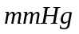 2. 位能 静压能3. 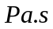 或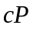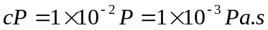
4.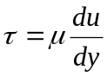 牛顿型 滞流 5. 流体静力学 任意截面 表压强 真空度
6. 抛物线 2 管壁粗糙度 Re 减小 7. ε/d及Re ε/d Re 8. 零 滞流内 薄 9. 不 摩擦阻力 10. 局部 平均速度 转子流量计
二、选择题
1. 在法定计量单位制中，粘度的单位为（ ）
A. cP B．P C．g/(cm.s) D．Pa.s
2. 在静止流体内部各点的静压强相等的必要条件是( )
A.同一种流体内部 B．连通着的两种流体
C同一种连续流体 D.同一水平面上，同一种连续的流体
3. 牛顿粘性定律适用于牛顿型流体，且流体( )
A. 应作滞流流动 B. 应作湍流流动
C. 应作过渡流流动 D. 静止的
4．涡流粘度e是（ ）。
A. 流动情况的函数． B. 流体的物理性质
c．湍流时流体的粘稠度 D. 内摩擦力大小的指标·
5. 在一水平变径管道上，细管截面A及粗管截面B与U管压差计相连，当流体流过时压差计测量的是（ ）
Ａ. A、B两截面间的总能量损失 B. A、B两截面间的动能差，
C. A、B两截面间的局部阻力 D. A、B两截面间的压强差
6. 直径为Φ57mm×3.5 mm的细管逐渐扩到Φ108mm×4mm的粗管，若流体在细管内的流速为4 m/s，则在粗管内的流速为（ ）。
A. 2 m/s B. l m/s C. 0.5 m/s D. 0.25 m/s
7．气随直径不变的圆形管道内作等温定态流动各截面上的（ ）.
A. 速度相等 B. 体积流量相等
C. 速度逐渐减小 D. 质量流速相等
8. 流速在阻力平方区流动时的摩擦阻力（ ）
A．不变 B. 随流速加大而加大
C．与u^{１.２５}成比例 D. 与u^{２}成比例
9. 孔板流量计与测速管都是属于定节流面积的流量计，利用（ ）来反映流量的。
A. 变动的压强差 B. 动能差
C. 速度差 D. 摩擦阻力
10. 滞流和湍流的本质区别是（ ）。
A. 湍流的流速大于滞流的 B. 湍流的Re值大于滞流的
C. 滞流无径向脉动，湍流有径向脉动 D. 湍流时边界层较薄－
答案：1.D 2.D 3.A 4.A 5.D 6.B 7.D 8.D 9.A 10. C
三、计算题
1. 燃烧重油所得的燃烧气，经分析知其中含CO₂8.5％，O₂7.5％，N₂76％，H₂O8％（体积％），试求此混合气体在温度500℃、压力101.3kPa时的密度。
解：混合气体平均摩尔质量
∴ 混合密度
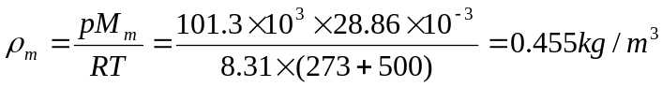
2．用压缩空气将密闭容器（酸蛋）中的硫酸压送至敞口高位槽，如附图所示。输送量为0.1m³/min，输送管路为φ38×3mm的无缝钢管。酸蛋中的液面离压出管口的位差为10m，且在压送过程中不变。设管路的总压头损失为3.5m（不包括出口），硫酸的密度为1830 kg/m³，问酸蛋中应保持多大的压力？
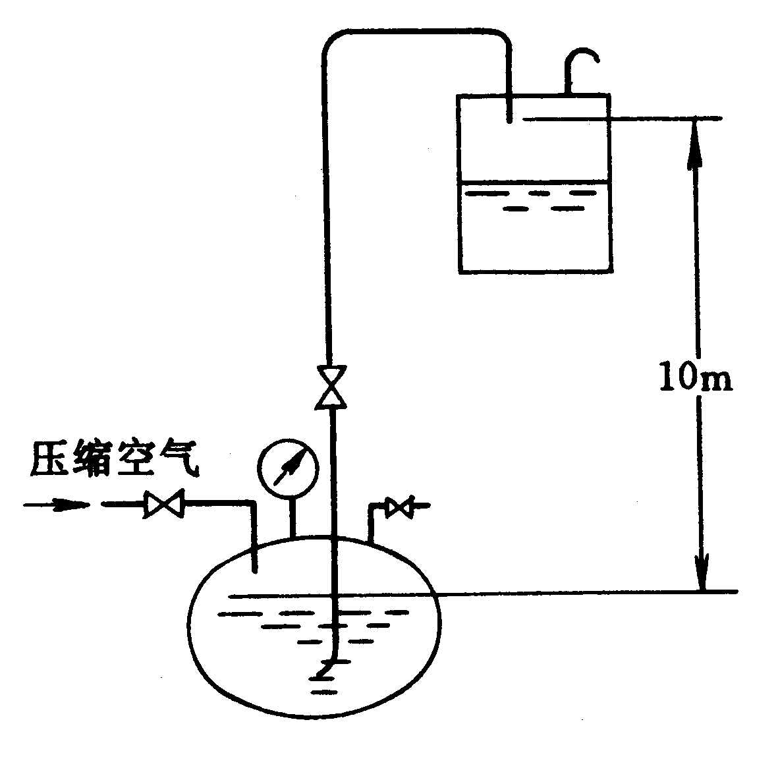
解: 以酸蛋中液面为1-1’面,管出口内侧为2-2’面,且以1-1’面为基准,在1-1’～2-2’间列柏努力方程:
题2 附图
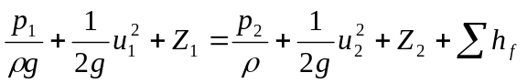
简化:
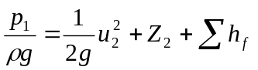
其中: 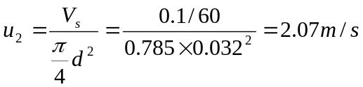
代入: 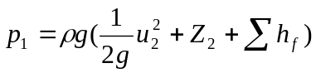
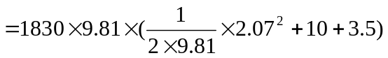
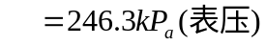
3．用泵将20℃水从水池送至高位槽，槽内水面高出池内液面30m。输送量为30 m³/h，此时管路的全部能量损失为40J/kg。设泵的效率为70％，试求泵所需的功率。
解: 在水池1面与高位槽2面间列柏努力方程:
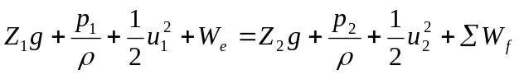
简化: 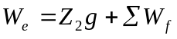
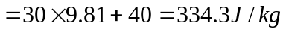
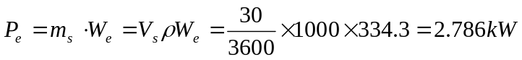
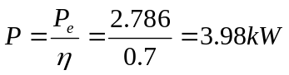
4．如附图所示，用泵将贮槽中的某油品以40m³/h的流量输送至高位槽。两槽的液位恒定，且相差20m，输送管内径为100mm，管子总长为45m（包括所有局部阻力的当量长度）。已知油品的密度为890kg/m³，粘度为0.487Pa·s，试计算泵所需的有效功率。
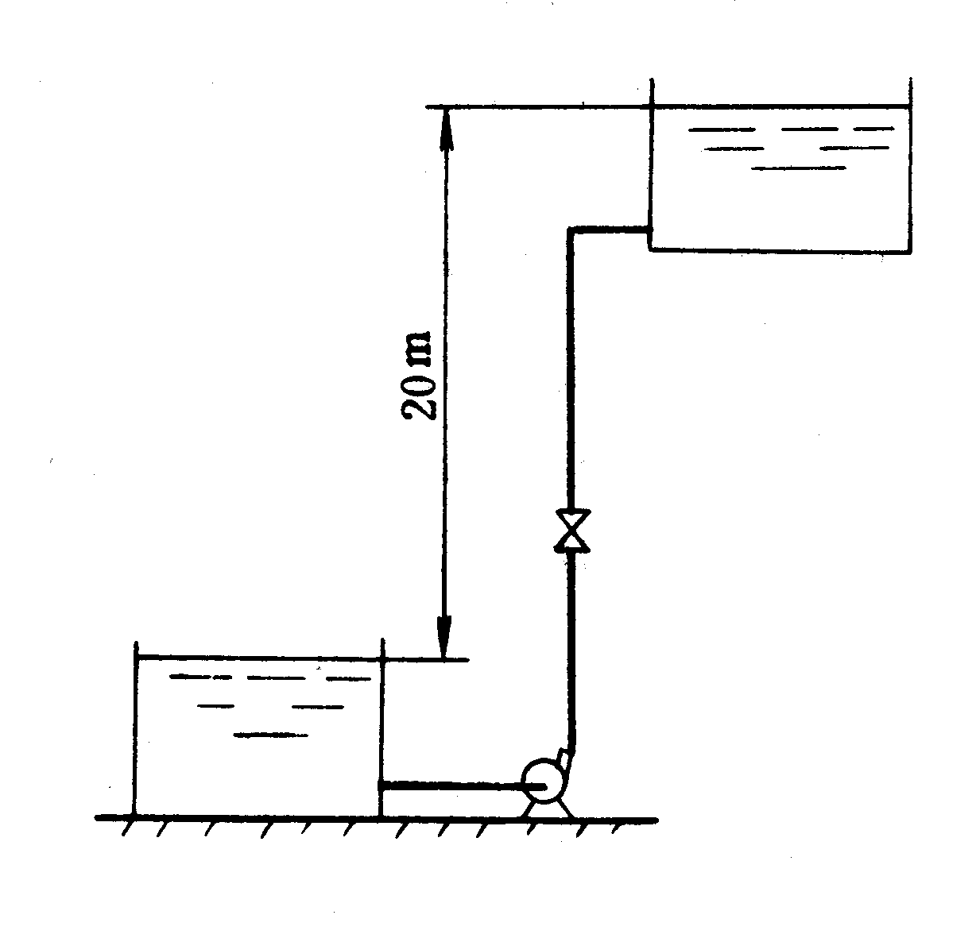
解: 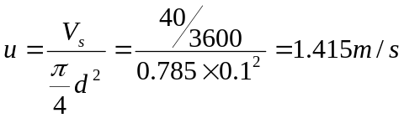
题4 附图
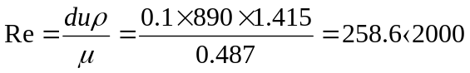
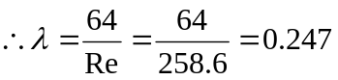
在贮槽1截面到高位槽2截面间列柏努力方程:
简化:
而: 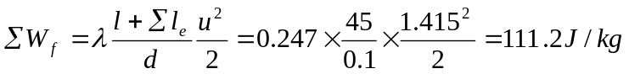
5．如附图所示，密度为800 kg/m³、粘度为1.5 mPa·s 的液体，由敞口高位槽经φ114×4mm的钢管流入一密闭容器中，其压力为0.16MPa（表压），两槽的液位恒定。液体在管内的流速为1.5m/s，管路中闸阀为半开，管壁的相对粗糙度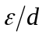＝0.002，试计算两槽液面的垂直距离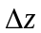。
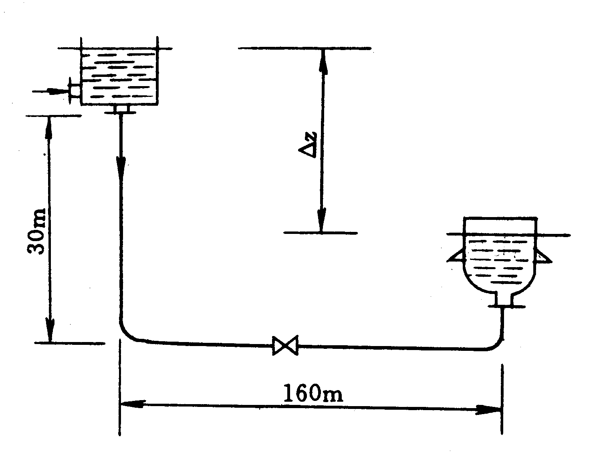
解: 在高位槽1截面到容器2截面间列柏努力方程:
题5 附图
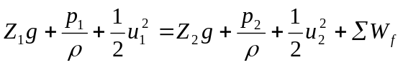
简化: 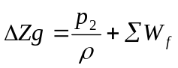
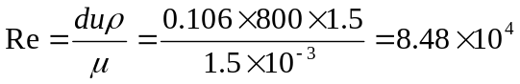
由 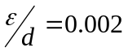 ,查得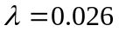
管路中: 进口 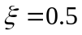
90℃弯头 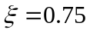 2个
半开闸阀 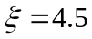
出口 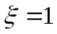
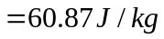
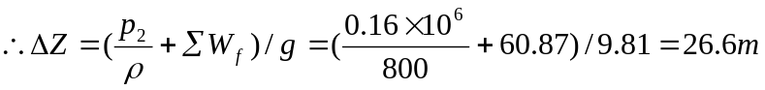

“化工原理”第二章流体输送机械复习题
（化0403、0404班；2006-11-11）

一、填空题：
1.（3分）某输水的水泵系统,经管路计算得,需泵提供的压头为He=19m水柱,输水量为0.0079m³/s,则泵的有效功率为________. ***答案*** 1472w
2.（2分）离心泵的主要部件有如下三部分:______,_____,_______.
***答案*** 泵壳; 叶轮; 泵轴
3.（2分）离心泵的主要参数有:______,______,______,________.
***答案*** 流量; 扬程; 功率; 效率
4．（3分） 离心泵的特性曲线有: _____________,_________________,___________________.
***答案*** 压头H～流量Q曲线；功率N～流量Q曲线； 效率η～流量Q曲线
5．（2分）离心泵的最大安装高度不会大于_______________. ***答案*** 10m
6.（2分）离心泵的工作点是如下两条曲线的交点：______________,________________.
***答案*** 泵特性曲线H--Q； 管路特性曲线H--Q
7．（3分）调节泵流量的方法有：_____________,__________________,____________________.
***答案*** 改变阀门的开度； 改变泵的转速； 车削叶轮外径
8.（3分）液体输送设备有：___________,___________,__________,___________,_______.
***答案*** 离心泵; 往复泵; 齿轮泵; 螺杆泵; 旋涡泵
9.（3分）气体输送设备有:________,_________,___________.
***答案*** 通风机; 鼓风机; 压缩机
10.（3分）泵起动时，先关闭泵的出口开关的原因是＿＿＿＿＿＿＿＿____________
**答案** 降低起动功率，保护电机，防止超负荷而受到损伤;同时也避免出口管线水力冲击。
11.（3分）若被输送的流体粘度增高，则离心泵的压头＿＿＿，流量 ＿＿＿，效率＿＿＿，轴功率＿＿＿＿。 ***答案*** 减小 减小 下降 增大
12.离心泵的流量调节阀安装在离心泵＿＿＿管路上，关小出口阀门后，真空表的读数＿＿＿＿，压力表的读数＿＿__＿。 ***答案*** 出口 减小 增大
13.（2分）流体输送设备按工作原理大致可分为四类即＿＿＿，＿＿，＿＿＿，＿＿＿＿。 ***答案*** 离心式 ， 往复式 ， 旋转式 ， 流体动力作用式
14.（2分）离心泵的安装高度超过允许安装高度时，离心泵会发生＿＿___＿＿现象。
***答案*** 气蚀
15.（2分） 离心泵的扬程含义是＿＿＿＿＿＿＿＿＿＿＿＿＿＿
***答案*** 离心泵给单位重量的液体所提供的能量。
16.（2分） 离心泵叶轮按有无盖板可分为＿＿＿＿，＿＿＿＿＿，＿＿__＿＿。
***答案*** 敞式 半敞式 闭式（或开式，半开式，闭式）
17.（2分）离心泵铭牌上标明的流量和扬程指的是＿＿＿＿＿＿＿时的流量和扬程。
***答案*** 效率最高
18.（3分） 用离心泵在两敞口容器间输液, 在同一管路中，若用离心泵输送ρ＝1200kg/m³ 的某液体(该溶液的其它性质与水相同），与输送水相比，离心泵的流量＿＿＿＿＿＿＿,扬程＿＿＿＿＿,泵出口压力＿＿＿＿,轴功率＿＿＿。(变大,变小,不变,不确定)
***答案*** 不变 不变 变大 变大
19.（5分）离心泵用来输送常温的水，已知泵的性能为：Q＝0.05m³/s时H＝20m ；管路特性为Q＝0.05m³/s时，He＝18m，则在该流量下，消耗在调节阀门上的压头增值 ΔH＝＿＿＿＿＿＿m；有效功率ΔN＝＿＿＿＿＿＿kw。 ***答案*** 2; 0.981
20.（2分） 离心泵起动时，如果泵内没有充满液体而存在气体时，离心泵就不能输送液体。这种现象称为__________现象。***答案*** 气缚
21.（2分）离心泵采用并联操作的目的是________，串联操作的目的是_________。
***答案*** 提高流量； 提高扬程
22.（2分）风机的风压是指_________的气体通过风机而获得的能量。 ***答案** 单位体积
23.（2分） 离心通风机的性能曲线比离心泵的性能曲线多了一条____________曲线。
***答案*** 流量与静风压
二、选择题：
1.（2分）离心泵起动时，应把出口阀关闭，以降低起动功率，保护电机，不致超负荷工作，这是因为（ ）
A. Q_{启动}＝0， N_{启动}≈0 ；B. Q_{启动}〉 0，N_{启动}〉0； C. Q_{启动}0， N_{启动}〈0
***答案*** A
2.（2分） 题号2073 第2章 知识点 100 难度 容易
离心泵开动以前必须充满液体是为了防止发生( )
A. 气缚现象 B. 汽蚀现象
C. 汽化现象 D. 气浮现象
***答案*** A.
3.（2分） 题号2074 第2章 知识点 100 难度 容易
离心泵最常用的调节方法是 ( )
A. 改变吸入管路中阀门开度 B. 改变压出管路中阀门的开度
C. 安置回流支路，改变循环量的大小 D. 车削离心泵的叶轮**答案*** B.
4.（2分）离心泵的扬程，是指单位重量流体经过泵后能量的值 ( )
A. 包括内能在内的总能量 B. 机械能
C. 压能 D. 位能（即实际的升扬高度） ***答案*** B.
5.（2分）已知流体经过泵后，压力增大ΔP N/m²，则单位重量流体压力能增加为( )
A. ΔP B. ΔP/ρ C. ΔP/(ρｇ) D. ΔP/(2ｇ)
***答案*** C.
6.（2分）当离心泵内充满空气时，将发生气缚现象，这是因为( )
A. 气体的粘度太小 B. 气体的密度太小
C. 气体比液体更容易起漩涡
D. 气体破坏了液体的连续性
***答案*** B.
7.（2分）某同学进行离心泵特性曲线测定实验，启动泵后，出水管不出水，泵进口处真空计指示真空度很高，他对故障原因作出了正确判断，排除了故障，你认为以下可能的原因中，哪一个是真正的原因( )
A. 水温太高 B. 真空计坏了
C. 吸入管路堵塞 D. 排出管路堵塞
***答案*** C.
8.（2分） 题号2089 第2章 知识点 100 难度 较难
在某校离心泵特性曲线实验装置中泵的安装高度为－1m，泵的入口处装一U形管压差计，则测得入口处的压力( )
A. 自始至终大于大气压力
B. 随着流量的增大，经历大于大气压力,等于大气压力,小于大气压力三个阶段 C. 自始至终小于大气压力 D. 自始至终等于大气压力
***答案*** B.
9.（2分） 一台试验用离心泵，开动不久，泵入口处的真空度逐渐降低为零，泵出口处的压力表也逐渐降低为零，此时离心泵完全打不出水。发生故障的原因是( )
A. 忘了灌水 B. 吸入管路堵塞
C. 压出管路堵塞 D. 吸入管路漏气
***答案*** D.
10.（2分）离心泵的允许吸上真空度随泵的流量增大而（ ）
A. 增大 B. 减少 C. 不变
***答案*** B
11.（2分）用离心泵将液体从低处送到高处的垂直距离，称为（ ）
A. 扬程 B. 升扬高度 C. 吸液高度
***答案*** B
12.（2分）流量调节，离心泵常用（ ），往复泵常用（ ）
A. 出口阀 B. 进口阀 C. 旁路阀
***答案*** A、 C
13.（2分）输送气体的密度越大，则风机的风压（ ）
A. 越高 B. 越低 C. 不变
***答案*** A
14.（2分）欲送润滑油到高压压缩机的气缸中，应采用（ ）。输送大流量，低粘度的液体应采用（ ） A. 离心泵 B. 往复泵 C. 齿轮泵
***答案*** C、 A
15.（2分）用离心泵从河中抽水，当河面水位下降时，泵提供的流量减少了，其原因是（ ）。
A. 发生了气缚现象 B. 泵特性曲线变了 C. 管路特性曲线变了
***答案*** C
16.（2分）当离心泵输送的液体的粘度增大时，则其（ ）
A. 扬程减少，流量、效率、轴功率均增大； B. 扬程、流量、效率均降低，轴功率增大
C. 扬程、效率增大，流量，轴功率减少； D. 扬 程、流量、效率均增大，轴功率减少
***答案*** B
17.（2分）离心泵的吸液高度与（ ）无关
A. 排出管路的阻力大小 ； B. 吸入管路的阻力大小
C. 当地大气压 D. 被输送液体的密度
***答案*** A

三、问答题：
1.（12分）何谓离心泵的“气缚”和“气蚀”现象，它们对泵的操作有何危害？应如何防止？
***答案***
“气缚”：由于泵内存气，启动泵后吸不上液的现象，称“气缚”现象。“气缚”现象发生后，泵无液体排出，无噪音，振动。为防止“气缚”现象发生，启动前应灌满液体。
“气蚀”：由于泵的吸上高度过高，使泵内压力等于或低于输送液体温度下的饱和蒸汽压时，液体气化，气泡形成，破裂等过程中引起的剥蚀现象，称“气蚀”现象，“气蚀”发生时液体因冲击而产生噪音、振动、使流量减少，甚者无液体排出。为防止“气蚀”现象发生；泵的实际安装高度应不高于允许吸上高度。
2.（10分）为什么离心泵可用出口阀来调节流量？往复泵可否采用同样方法调节流量？为什么？
***答案*** 由离心泵的工作点知，改变泵出口阀的开度，使局部阻力改变，而管路特性曲线改变，流量随之改变，此法虽不经济，但对泵运转无其它影响；而往复泵属容积式泵，压头与流量基本无关，若关闭出口阀，则因泵内压力急剧升高，造成泵体。管路和电机的损坏，故不宜用出口阀来调节流量。
3.（6分） 离心泵的扬程和升扬高度有什么不同？
***答案*** 离心泵的扬程是指泵给以单位重量液体的有效能量、 液体获得能量后，可将液体升扬到一定高度△Z，而且还要用于静压头的增量△P/ρg和动压头的增量△u/2g及克服输送管路的损失压头，而升扬高度是指将液体从低处送到高处的垂直距离，可见，升扬高度仅为扬程的一部分，泵工作时，其扬程大于升扬高度。
4.（8分）当离心泵启动后不吸液，其原因主要有哪些？
***答案*** 不吸液的原因可能是：由于灌液不够 或底阀不严密而漏液，使泵内存有空气；由于底阀或吸入管路 堵塞；安装高度过高；电机接线不正确致使叶轮反转等。
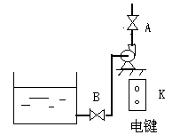
5.（8分）按图写出离心泵开泵及停泵操作程序。
***答案***
开泵：关闭阀B一打开阀A一灌液一关闭阀A一启动键K一全开阀B一调节阀A至合适流量。
停泵：关闭阀A一关闭阀B（若长期停泵可不关，以便放完管路中的液体）一按停止电键K
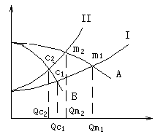
6.（18分）不同类型的离心泵，其Q-H曲线的形状不同，有的较平（如图A线），有的较陡（图中B线），问：（1）当用离心泵来输送含有泥浆的液体，其部分泥浆会在管道内沉积，在此种情况下，宜选哪一类型Q-H线的离心泵才能避免流量发生过大的波动？（2）若用出口阀调节流量，对于哪一种形状的Q一H线离心泵较 为理想？
***答案***
（1）选用Q～H线较陡的泵（即图中的B线），设曲线I为原来的管路特性曲线；曲线II为后来（阻力增大）的管路特性曲线，从图中可看出对A泵来说，工作点由M₁变为M₂对应的流量由Q_{m1}到 Q _{m2}；对B泵来说
工作点由C₁变到C₂对应的流量由Q_{c1}到 Q_{c2}两泵流量变化（皆变小）的幅度B_{泵}<A_{泵}即（Q_{m1}- Q _{m2})<( Q_{c1}- Q _{c2})（2）对调节流量来说，A泵较好，而调节流量较为灵敏（变化幅度较大），由图中工作点变化可知。
四、计算题：
1.（10分） 将20℃的水由水池打至一敞口高位槽中，槽内的水面与水池内的水面的垂直距离为31.6m。管路总能量损失为50J/kg，流量为20m³/h，试求理论功率为多少kw？
***答案***
ｇZ₁＋ｕ₁²/2＋P₁/ρ＋Ｗe＝ｇZ₂＋ｕ₂²/2＋P₂/ρ+∑W_{f}
Z₁＝0，Z₂＝31.6m，P₁＝P₂，ｕ₁≈0，ｕ₂≈0， ∑W_{f}＝50Ｊ/kg
Ｗe＝ｇZ₂＋∑W_{f}＝9.81×31.6＋50＝3 60Ｊ/kg
m_{s}＝20/3600×1000＝5.556kg/s; N＝Ｗe m_{s}＝360×5.556＝2000Ｊ/s＝2kw
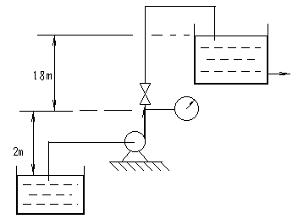
2.（16分）如图所示输水系统。已知:管路总长度(包括所有局部阻力当量长度) 为100m，从压力表至高位槽所有管长（包括所有局部阻力当量长度）为80m,管路摩擦系数λ=0.025，管子内径为0.05m，水的密度ρ=1000kg/m³,泵的效率为0.8,输水量为10m³/h，求:(1)泵轴功率N轴=?(2)压力表的读数为多少kgf/cm²
**答案***
⑴ N轴=Ne/η ,Ne=ms·We ,m_{s}=10×1000/3600=2.778kg/s
We--泵对单位质量流体所做的有效功。
选取1-1与2-2截面，并以 1-1截面的基准面。在两截面间做能量衡算：
Z₁＋ｕ₁²/2ｇ＋P₁/ρｇ＋He＝Z₂＋ｕ₂²/2ｇ＋P₂/ρｇ+∑h_{f}
∵Z₁=0 Z₂=2+18=20m p₁=p₂=0 ｕ₁≈0，ｕ₂≈0，
We=g·Z₂+Σh_{f} Σh_{f}=λ(ΣL/d)(u²/2)
u=(V/3600)/[(π/4)d²] =(10/3600)/(0.7852 ×0.05²)=1.415m/s
Σh_{f}=0.025×(100/0.05)(1.415²/2)=50.06J/kg; We=9.81×20+50.06=246.25J/kg
Ne=Ms·We=2.778×246.25=684J/s; N_{轴}=Ne/0.8=684/0.8=855W
⑵再就3-3与2-2截面做能量衡算，并取3-3为基准面
gZ₃+(p₃/ρ)+(u₃²/2)=gZ₂+(p₂/ρ)+(u₂²/2)+h_{f}
∵Z₃=0 Z₂=18 p₂=0 u₂=0
∴p₃/ρ=gZ₂+h_{f} -(u₃²/2) =9.81×18+λ(l/d) (u₃²/2) -(u₃²/2)
=176.58+0.025(80/0.05)×(1.415²/2)-(1.415²/2)
=176.58+40.04-1.0=215.62J/kg ; P₃₌ρ×215.62=215620N/m²
P₃=215620/(9.81×10⁴)=2.198kgf/cm² (表)
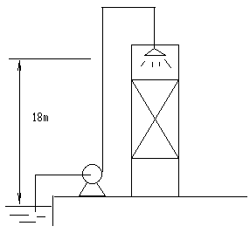
3.（18分）如图3B57离心泵将20℃的水由敞口水池送到一压力为2.5at的塔内,管径为φ108×4mm管路全长100m(包括局部阻力的当量长度，管的进、出口当量长度也包括在内)。已知：水的流量为56.5m³/h，水的粘度为1厘泊，密度为1000kg/m³，管路摩擦系数可取为0.024，试计算并回答：(1)水在管内流动时的流动形态；(2)管路所需要的压头和功率；
***答案***
已知：d=108-2×4=100mm=0.1m
A=(π/4)d²=3.14×(1/4)×0.1²=0.785×10⁻²m²
l+Σle=100m Q=56.5m³/h
∴u=Q/A=56.5/(3600×0.785×10⁻²)=2m/s
μ=1cp=10⁻³Pa·S ρ=1000kg/m³ λ=0.024
⑴ ∵Re=duρ/μ=0.1×2×1000/10⁻³=2×10⁵>4000; ∴水在管内流动呈湍流
⑵ 以1-1面为水平基准面,在1-1与2-2面间列柏努利方程：
Z₁＋ｕ₁²/2ｇ＋P₁/ρｇ＋He＝Z₂＋ｕ₂²/2ｇ＋P₂/ρｇ+∑h_{f}
∵Z₁=0 u₁=0 p₁=0(表压) Z₂=18m u₂=0; P₂/ρg=2.5×9.81×10³/(1000×9.81)=25m
Σh_{f} =λ[(l+Σle )/d](u²/2g) =0.024×(100/0.1)×[2²/(2×9.81)]=4.9m;∴He=18+25+4.9=47.9m
Ne=HQρg=47.9×1000×9.81×56.5/3600=7.4kw
4.（20分）如图所示，用离心泵将水从贮水池输送到敞口高位槽中，已知高位槽的水面离贮水池的水面高度保持为10m，输送水量用孔板流量计测得。孔板安装在离高位槽水面0.8m处, 孔径为20mm，孔流系数为0.61。管路为φ57×3.5mm的钢管，直管长度和局部阻力当量长度之和(包括孔板局部阻力当量长度)为250m，其中贮水池至孔板前测压点A的直管长度和局部阻力当量长度之和为50m 。水的密度为1000kg/m³，水的粘度为1cp,摩擦系数近似为λ=0.3164/Re^{0.25}。U形管中指示液均为水银,其密度为13600kg/m³。当水的流量为6.86m³/h时，试确定：(1)水通过泵所获得的外加能量为多少? (2)在孔板前测压点A处安装的U形管压力计中指示液读数R₁为多少? ⑶孔板流量计的U形管中指示液读数R₂为多少?
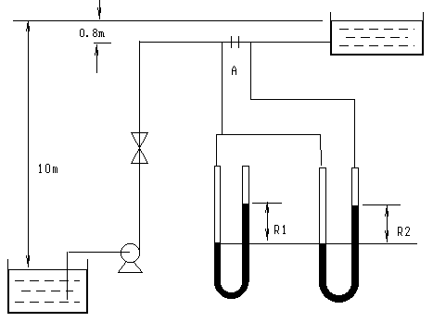
***答案***
⑴ u=Vs/(0.785d²)=6.86/(0.785×0.05²×3600)=0.971m/s
Re=0.05×0.971×1000/(1×10⁻³)=48550
λ=0.3164/Re^{0.25}=0.1364/48550^{0.25}=0.0213
取贮水池液面为1-1截面,高位槽液面为2-2截面,列柏努利方程式：
Z₁g+p₁/ρ+u₁²/2+We= Z₂g+p₂/ρ+u₂²/2+∑h_{(f 1 – 2)}
W=Z₂g +∑h_{(f 1 – 2)}= Z₂g +λ[(l+∑le )/d](u²/2)
=10×9.81+0.0213×(250/0.05)×(0.971²/2) =98.1+50.2=148.3J/kg
⑵以A点为2′-2′截面, 在1-1与2′-2′截面间列柏努利方程式
Z₁g+p₁/ρ+u₁²/2+We= Z₂′g+p₂′/ρ+u₂′²/2+∑h_{(f 1 – 2}′₎
(p₂′-p₁)/ρ=(p_{A} -p_{a} )/ρ= We - Z₂′g -(u²/2)-λ[(l+∑le )/d](u²/2)
=148.3-9.2×9.81-0.971²/2-0.0213(50/0.05)(0.971²/2)
=148.3-90.252-0.4714-10.04=47.53J/kg;p_{A} -p_{a} =47.5366×1000=47.53×103N/m²
R₁=(p_{A} -p_{a} )/[g(ρ_{o} -ρ)] =47.53×10³/[9.81×(13600-1000)]=0.3846m=38.46cm
⑶根据Vs=CoAo[2gR₂ (ρ_{o} -ρ)/ρ]; R₂=(Vs/CoAo)ρ/[2g(ρo -ρ)]
式中: Co=0.61, Ao=0.785×0.02²=3.14×10⁻⁴m²;Vs=6.86/3600m³/s,
R₂={(6.86/3600)[(1/(0.61×3.14×10⁻⁴)}×1000/[2×9.81×(13600-1000)]=0.4m =40cm
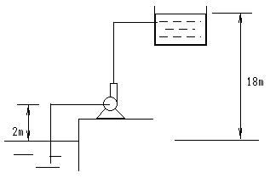
5.（12分）欲用离心泵将20℃水以30m³/h的流量由水池打到敝口高位槽，两液面均保持不变，液面高差为18m，泵的吸入口在水池液面上方2m处。泵的吸入管路全部阻力为1mH₂O柱，压出管路全部阻力为3mH₂O柱，泵的效率为0.6，求泵的轴功率。若已知泵的允许吸上真空高度为6m，问上述安装高度是否合适？（动压头可忽略）。水的密度可取1000kg/m³。
***答案*** 如图取1－1，2－2截面，并以1－1截面为基准面，列柏努里方程得：
H＝ΔZ＋∑h _{f( 1 – 2)}＝18＋1＋3＝22m
∴N轴＝QHρ/（102η）
＝(30/3600)×22×1000/(102×0.6)＝3kw
Hg_{允}＝Hs_{允}－u²/2ｇ－h_{f吸}＝6－1＝5m＞2m
∵Hg_{实}＜Hg_{允} ∴安装高度合适。
6（15分）如附图所示，计划在蓄水池A的一侧安装一台离心泵，将水输送至列管换热器B的壳程内作冷却用，要求水的流量为18m³/h，水自换热器出来后流进高位水槽C中，回收他用。已知：（1）蓄水池A水面标高3m，高位槽C处进水管末端标高23m；（2）输水管为φ60×3.5mm的钢管；（3）管路部份的压头损失∑h_{f}＝19×u²/（2ｇ）mH₂O，换热器B壳程的压力损失
ΔP＝73.6×u²/（2ｇ）kN.m⁻²；（式中，u为管内流体流速，m/s）ρ_{水}＝1000kg/m³
今库存有一台2B－31型离心泵，其性能参数如下表所示，试核算选用此泵是否合适。

流 量 | 扬程 | 轴功率 | 允许吸入真空度
m^{3/}h | m | kw | m
10 | 34.5 | 1.87 | 8.7
20 | 30.8 | 2.60 | 7.2
30 | 24 | 3.07 | 5.7
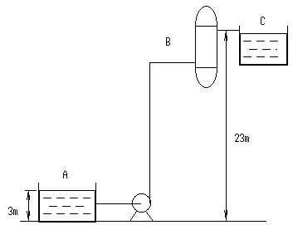
本题目有题图：titu066.bmp
***答案***
选择计算截面1－1，2－2面如题图所示；地平面为基准面。
u＝Vs/A＝18/3600/（(π/4)(0.06-2×0.0035）²＝2.27m/s
Z₁＋P₁/ρｇ＋u₁²/2ｇ＋He ＝Z₂＋P₂/ρｇ＋u₂²/2ｇ＋∑h_{f}
P₁＝P₂ ;u₁＝0
He ＝（23-3）＋(2.27²/(2×9.81))＋19×2.27²/(2×9.81)＋73.6×2.27²/(2×9.81)×1000/(1000×9.81) ＝27.2mH₂O
由2B－31型离心泵特性曲线图查得：Q＝18m³/h, He ＝31.5m（＞27.2m）
且η＝62％，而η_{m a x} ＝65％;65％×90％＝58.5％（＜62％） 故此泵通用。
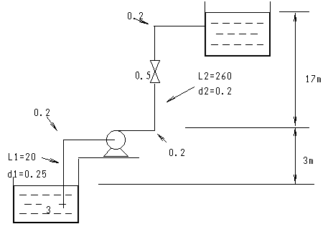
7（15分）如图所示输水系统，管长、管径(均以m计) 和各局部阻力的阻力系数ζ均标于图中。直管部分的λ值均为0.03。求： (1）以流量Q m³/min和压头He (m)表示的管路特性曲线方程, (2）输水量为15m³/h时，要求泵提供的有效功率（以kw计）
***答案*** （ａ）u₁＝（d₂/d₁）²u₂＝0.64 u₂;
Q＝u₂ (π/4)d²×60＝1.884 u₂
或u₂＝0.531Q u₁＝0.34Q
ｈe ＝20 +(3+0.2+0.03×20/0.25) u₁²/2g + (2×0.2+0.5+1+0.03×260/0.2) u₂²/2g
＝20+0.286 u₁²+2.086 u₂²
＝20+0.0331Q+0.5882Q＝20 + 0.62Q
（ｂ） Q＝15/60＝0.25 m³/min
He ＝20+0.62×0.25＝20.04m
Ne ＝QHe ρｇ/60＝0.25×20.04×1000×9.81/60 ＝819 w ＝0.819kw
7.（20分）欲用离心泵在两敞口容器间输液, 该水泵铭牌标有：流量 39.6m³/h，扬程15m，轴功率2.02kw,效率80%，配用2.8kw电机，转数1400r/min。 今欲在以下情况使用是否可以？如不可时采用什么措施才能满足要求（要用计算结果说明）（1）输送比重为1.8的溶液，流量为38m³/h，扬程15m, （2）输送比重为0.8的油类，流量为40m³/h，扬程30m, （3）输送比重为0.9的清液，流量为30m³/h，扬程15m
***答案***
（1） 电动机功率不够
N＝38/3600×15×1800/(102×0.8)＝3.5kW 换大电机
（2） 扬程不够
H/H' ＝（n/n'）²; 15/30＝（1400/ｎ' ） ｎ' ＝1980
增加ｎ＝1980转/分。检查功率： N/N' ＝（n/n'）³
2.02/N' ＝（1400/1980）³ N' ＝5.72 kw
换一电机功率为5.72Kw，ｎ＝1980转/分。
（3）可以使用。通过关小出口阀调节至工作点。
8.(8分)有一台离心泵，铭牌上标出允许吸上真空度Hs＝5m，用来输送20℃的清水，已知吸入管路的全部阻力损失为1.5mH₂O,当地大气压为10mH₂O，若略去泵入口处的动压头。试计算此泵的允许安装高度Hg为多少米？
***答案*** Hg ＝Hs －u²/2ｇ－∑h_{f} ＝5－1.5 ＝3.5m
实际安装高度H_{实}≤3.5-0.5=3.0m
9（16分） 图示为n=960转/分的离心通风机的特性曲线。如用此风机向锅炉输送空气，已知管路特性曲线方程为H=5Q²(H的单位为mmH₂O, Q的单位m³/s)
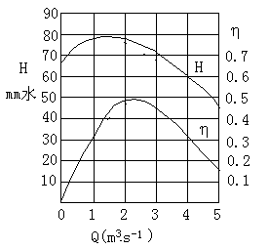
问：（1）风机的送风量为多少m³/h?消耗的轴功率为多少kw？（2）若想使风量变为5.5m³/s,你认为可采取什么措施？
***答案***
（1）送风量Q及轴功率N
由管路特性曲线方程H=5Q²列表作图。
Q m³/s 0 2 3 3.5 4
H mmH₂O 20 45 61.3 80
由两线交点读得：送风量Q=3.6 m³/s
风压H=64mmH2O
效率η=0.4
轴功率：N=QH/η=3.6×64×9.807/（0.4×1000）=5.65kW
(2)使风量变为5.5 m³/s，可采用提高转速的措施
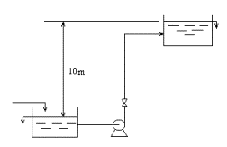
∵Q₂/Q₁=n₂/n₁
∴n₂=Q₂/Q₁n₂=5.5/3.6×960=1500rpm
即将转速提高到1500rpm。
10．如图所示的输水系统，已知管内径为d=50 mm，在阀门全开时输送系统的（l+Σle）=50 m，摩擦系数λ可取0.03, 泵的性能曲线在流量为6m³/h至15m^{3/}h范围内可用下式描述: H=18.92－0.82Q^{0.8}, H为泵的扬程m, Q为泵的流量m^{3/}h。问:
(1) 如要求输送量为10 m³/h, 单位质量的水所需外加功为多少? 此泵能否完成任务?
(2) 如要求输送量减至8 m^{3/}h(通过关小阀门来达到), 泵的轴功率减少百分之多少?(设泵的效率变化忽略不计)。
解：（1）在两水面间列伯努利方程：
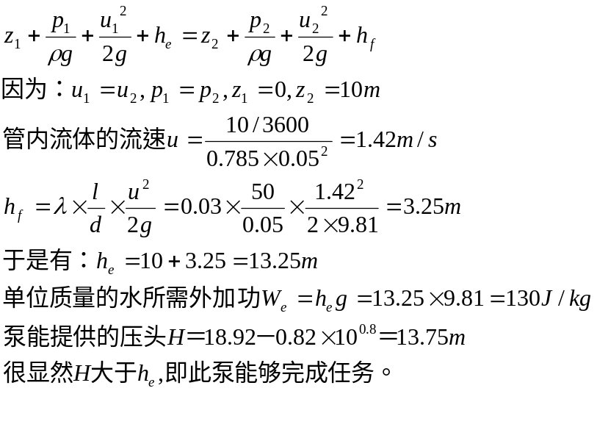
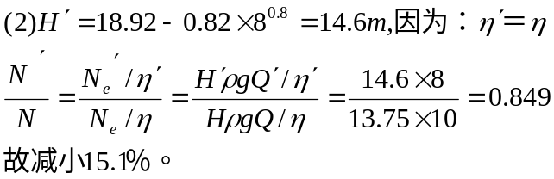
11．用一台离心泵将20℃清水从敞口水池送入吸收塔顶部。己知：吸牧塔顶部的压力表读数为150kPa,输送管出口处比水池液面高12 m；输送管用76×3mm无缝钢管，管全长为45m （包括阀门等管件的当量长度），摩擦系数由下式确定：
● ＝0.01227十0.7543／Re^{0.38}
在流量为20 ～30m³/h范围内，所用离心泵的特征曲线可表征为：H＝30.8－0.82Q^{0.8}
式中：H为泵的扬程，m；Q为泵的流量，m³/h。
试求：1)要求达到26m³/h的输水量，该泵能否完成此输送任务?计算说明之。
2)若单泵不能完成此输送任务，现将两台型号相同的泵串联起来操作是否可行?计算说明之。

《化工原理》第三章“机械分离”复习题
（2009-09-01）

一、填空题：
1.（2分）悬浮液属液态非均相物系，其中分散相是指______；分散介质是指 __________。
***答案*** 固体微粒， 包围在微粒周围的液体
2.（3分）悬浮在静止流体中的固体微粒在重力作用下，沿重力方向作自由沿降时，会受到_____________三个力的作用。当此三个力的______________时，微粒即作匀速沉降运动。此时微粒相对于流体的运动速度，称为____________ 。
***答案*** 重力、阻力、浮力 ； 代数和为零； 沉降速度
3.（2分）沉降操作是使悬浮在流体中的固体微粒，在 _________力或__________力的作用下，沿受力方向发生运动而___________ ，从而与流体分离的过程。
***答案*** 重 ； 离心； 沉积
4.（3分）气体的净制按操作原理可分为________， _______， ______.旋风分离器属_____________ 。 ***答案*** 重力沉降、离心沉降、过滤 ；离心沉降。
5.（2分）过滤是一种分离悬浮在____________________的操作。
***答案*** 液体或气体中固体微粒
6.（2分）悬浮液中加入助滤剂进行过滤的目的是__________________ __________________。
***答案*** 在滤饼中形成骨架，使滤渣疏松，孔隙率加大，滤液得以畅流
7.（2分） 过滤阻力由两方面因素决定：一方面是滤液本身的性质，即其_________；另一方面是滤渣层本身的性质，即_______ 。 ***答案*** μ； γL
8.（3分）某板框压滤机的框的尺寸为：长×宽×厚=810×810×25 mm，若该机有10块框，其过滤面积约为_______________ m²。 ***答案*** 13.12。
9.（3分）转鼓真空过滤机，转鼓每旋转一周，过滤面积，的任一部分都顺次经历___________________________________等五个阶段。
***答案*** 过滤、吸干、洗涤、吹松、卸渣
10.（3分） 离心分离因数是指_________________________________。 为了提高离心机的分离效率，通常使离心机的___________增高，而将它的________减少。
***答案***物料在离心力场中所受的离心力与重力之比; 转速 ； 直径适当。
二、选择题
1.（2分） 欲提高降尘宝的生产能力，主要的措施是（ ）。***答案*** C
A. 提高降尘宝的高度； B. 延长沉降时间； C. 增大沉降面积
2.（2分）为使离心机有较大的分离因数和保证转鼓有关足够的机械强度，应采用（ ）的转鼓。 ***答案*** B
A. 高转速、大直径； B. 高转速、小直径；
C. 低转速、大直径； D. 低转速，小直径；
3.（2分）旋风分离器的临界粒径是指能完全分离出来的（ ）粒径。*答案* A
A. 最小； B. 最大； C. 平均；
4.（2分） 要使微粒从气流中除去的条件，必须使微粒在降尘室内的停留时间（ ）微粒的沉降时间。 ***答案*** A
A. ≥； B. ≤； C. ＜； D. ＞
5.（2分）板框过滤机采用横穿法洗涤滤渣时，若洗涤压差等于最终过滤压差，洗涤液粘度等于滤液粘度，则其洗涤速率为过滤终了速率的（ ）倍。***答案*** C
A. 1； B. 0.5； C. 0.25
三、问答题
1.（8分） 为什么旋风分离器的直径D不宜太大？当处理的含尘气体量大时，采用旋风分高器除尘，要达到工业要求的分离效果，应采取什么措施？
***答案***
旋风分离器的临界直径d=(9μB/πN u₀ρ)^{0.5}，可见D↑时，B也↑（B=D/4），此时d也↑，则分离效率η↑，为提高分离效率，不宜采用D太大的分离器。为果气体处理大时，可采用几个小直径的旋风分离器并联操作，这样则可达到要求的分离效果。
2.（8分） 为什么板框压滤机洗涤速率近似等于过滤终了时过滤速率的四分之一倍？
***答案***
由于洗涤液通过两层过滤介质和整层滤渣层的厚度，而过滤终了时滤液只通过一层过滤介质和滤渣层厚度的一半，即洗涤液流动距离比滤液长1倍，其阻力也就大1倍，故（dv/dq)w就慢了0.5倍；又因洗涤液的流通面积此滤液的流通面积少1倍，这样（dv/dq)w又慢了0.5。基于上述两个原因，故当洗涤压差与过滤终了时压差相同时，且洗涤液的粘度与滤液粘度相近时，则（dV/dθ)w≈(1/4)(dV/dθ)
四、计算题
1.（16分）某厂准备建一个降尘室来净化常压，温度为40℃的含尘空气流，气体进入降尘室的流速保持在0.15m/s，而微粒在室内的沉降速度为0.025m/s，现依厂房面积分配，降尘室只允许做成宽为3m，高为2m。问：（1）降尘室的最小长度应为多少m？（2）降尘室的最大生产能力为多少标准m³/h？（3）若因厂房面积有限，降尘室的长度仅允许为你计算的最小长度的一半，你认为应采取计什么措施来完成此净制任务？

***答案***
（1）求最小长度L
∵(L/u_{t})≥(H/u₀ )∴L≥（u_{t}H/u₀)=0.15×2/0.025=12m
（2）最大生产能力V_{标}
V_{实}=A₀u₀=Lbu₀=12×3×0.025=0.9m³/s=3240m³/h
V_{标}=V_{实}T_{标}/T_{实}=3240×273/(40＋273)=2826m³/h
（3）若L只能为原来的0.5时，为完成同样的生产任务，可在降尘室中间加一隔板。
2.（16分）用一板框压滤机在147.1kN/m²（表压）下恒压过滤某悬浮液，要求在1.5小时内获得4m³的滤液，若过滤介质阻力忽略，滤渣为不可压缩，并测得过滤常数K=1.6×10⁻⁵m²/s，问：（1）需要过滤面积多少m²?（2）若选用滤框尺寸：长×宽×厚=635×635×25mm，需滤框多少块？（3）过滤完毕，用清水在与过滤压力相同的情况下洗涤30分钟，洗水的消耗量为多少m³?（4）若把压力加倍，其它情况不变过滤1.5小时，可得滤液多少m³?
***答案*** （1）求过滤面积
∵V²=KA²θ ∴A=V(1/Kθ)^{0.5} =4×[1/（1.6×10⁻⁵×1.5×3600)]^{0.5}=13.6m²
（2）求框数； 13.6/（0.635×0.635×2）=17块
（3）求洗水量； (dV/dθ)_{W}=V/8θ=4/(8×1.5)=0.33m³/h
∴V_{W}=(dV/dθ)_{W}×θ_{W}=0.33×30/60=0.17m³
（4）求滤液量
(K₂)/(K₁)=(△P₂)/(△P₁)=2； V₂=V₁ × (2)^{1.5}=4( 2) ^{1.5}=5.66 m³
3.（16分）用一板框压滤机在147.1kN/m²（表压）下恒压过滤某悬浮液，要求在2小时内得滤液8m³，若过滤介质阻力可忽略，滤渣不可压缩，过滤常数K=1.65×10⁻⁵m²/s，问：（1）现有一板框压滤机，滤框的规格为长×宽×厚=810×810×25mm，共框18块，是否合用？（忽略角孔占去面积）。（2）过滤完毕，用清水0.25m³在与过滤相同压力下进行洗涤，问洗涤用了多少时间？
***答案***
（1）现有板框压滤机面积是否够用？
V_{实}=0.81×0.81×18×2=23.62m³
V²=KA²θ； A_{计}=V(1/Kθ)^{0.5}=8[1/（1.65×10⁻⁵×2×3600)]^{0.5} =23.2 m³
 A_{实}＞A_{计}，可满足要求
（2）求θ_{W} (dV/dθ)_{W}=(1/4)(dV/dq)=V/8θ =8/(8×2)=0.5m³/h
θ_{W}=V_{W}/(dV/dθ)_{W} =0.25/0.5=0.5h
4.（18分）某厂用一台规格为635×635×25mm板框压滤机（共25个框）来恒压过滤某悬浮液，经过滤52min后，再用清水洗涤滤渣，洗水温度，压力与过滤时相同，而其体积为滤液体积的8%，又已知卸渣，清理和装合等辅助时间为30min，过滤常数K=1.7×10⁻⁵ m²/s，试求不考滤过滤介质阻力时，该机的生产能力为多少滤液(m³/h)?
***答案***
（1）过滤52min时的滤液量
A=0.635×0.635×25×2=20.16m²
V²=KA²θ=1.7×10⁻⁵×(20.16)²×52×60=215.57； V=14.68m³
（2）(dV/dθ)_{W}=(1/4)(dV/dθ)=V/8q=14.68/(8×52) =0.0353m³/min
θ_{W}=V_{W}/(dV/dθ)_{W} =0.08×14.68/0.0353 =33.27min
（3）过滤机的生产能力
θ_{总}=52+33.27+30=115.27min； 生产能力=14.68/(115.27/60)=7.64m³/h
5.（20分）在实验室用一片过滤面积为0.1m²的滤叶对某种颗粒在水中悬浮液进行试验，过滤压强差为67kN/m²。过滤5分钟后得滤液1升，又过滤5分钟得滤液0.6升。若再过滤5分钟，可再得滤液若干升？
***答案***
为要了解滤液量随过滤时间而变化的关系，需先求出恒压下的过滤常数K及qe。恒压过滤方程式亦可写成如下形式，即: q²+2q_{e}q=Kθ
将已测得的两组数据代入上式，即
（1×10⁻³/0.1)²+2q_{e}(1×10⁻³/0.1)=K(5×60)
及（1.6×10⁻³/0.1)²+2q_{e}((1.6×10⁻³/0.1)=K(10×60)
解此方程组得: q_{e}=7×10⁻³m; K=8×10m²/s;
则△p=67KN/m²时的过滤方程式为:
q²+2×7×10q=8×10⁻⁷
将θ=(5+5+5)×60=900s代入上式，即
q²+2×7×10⁻³q=8×10⁻⁶×(900); 解得q=2.1×10⁻²m
V=(2.1×10⁻²)×0.1=2.1×10⁻³m³=2.1升
由此可知，若再过滤5分钟，可再得滤液量为:[2.1－(1+0.6)]=0.5升

“化工原理”第四章 传热 重点复习题和答案
一、填空题
1.（2分）某大型化工容器的外层包上隔热层,以减少热损失,若容器外表温度为500℃, 而环境温度为20℃, 采用某隔热材料,其厚度为240mm,λ=0.57W/（m.K）,此时单位面积的热损失为_______。(注:大型容器可视为平壁) ***答案*** 1140W
2.（2分）某间壁换热器中,流体被加热时,圆形直管内湍流的传热系数表达式为___________________.当管内水的流速为0.5m/s时,计算得到管壁对水的传热系数α=2.61(kW/（m2.K）).若水的其它物性不变,仅改变水在管内的流速,当流速为0.8m/s时,此时传热系数α=_____________. ***答案*** α=0.023(λ/d)Re^{0.8}Pr^{0.4}；α=3.81(kW/（m².K）)
3.（2分）牛顿冷却定律 的表达式为_________，给热系数（或对流传热系数）α的单位是_______。 ***答案*** q=αA△t ；W/（m².K）
4.某并流操作的间壁式换热器中,热流体的进出口温度为90℃和50℃,冷流体的进出口温度为30℃和40℃,此时传热平均温度差△t_{m} =_________. ***答案*** 27.9K
5.（2分） 在列管式换热器中,用饱和蒸气加热空气,此时传热管的壁温接近________流体的温度,总传热系数K接近______流体的对流给热系数. ***答案*** 蒸气；空气
6.（2分）实现传热过程的设备主要有如下三种类型___________、_____________、__________________. ***答案*** 间壁式； 蓄热式； 直接混合式。
7.（2分） 热量传递的方式主要有三种:_____、_______、__________.
***答案*** 热传导 ； 热对流；热辐射。
8．（2分）强化传热的方法之一是提高K值. 而要提高K值,则应提高对流传热系数_______________________. ***答案*** 提高给热系数较小一侧的给热系数。
9．（2分） 平壁总传热系数K与间壁两侧对流传热系数α₁,α₂以及间壁导热系数λ的关系为________________.当平壁厚4mm,导热系数为45( W/( m.K))时,两侧给热系数分别为8000(W/（m².K）)和600(W/（m².K）)时,总传热系数K=_____________.
***答案*** (1/K)=(1/α₁+δ/λ+1/α₂)； 532(W/（m².K）)
10.（2分）间壁传热的总传热速率方程为_____.某换热过程中,要求 q=30 kW, K=555(W/（m².K）)△t=25K,则传热面积为______. ***答案*** q=K×A×△t_{m} ；2.16m²
11.（2分）化工生产中常用三种换热方法, 其特征是＿＿＿＿＿＿＿＿____________。
***答案*** 冷热两种流体直接混合、冷热两种流体不允许直接接触而是通过间壁换热和流体通过炉内吸走热量。
12.（2分）传导传热的傅立叶定律为＿＿＿＿＿＿＿＿＿＿＿___＿＿其各项表示为＿＿＿＿＿＿＿＿＿＿＿＿, ＿＿＿＿＿＿＿＿＿＿＿＿＿＿＿＿＿＿, ＿＿＿＿＿＿＿＿＿＿和＿＿＿＿＿＿＿＿＿＿＿＿。
***答案*** ｄQ/ｄτ＝－λAｄt/ｄδ,ｄQ/ｄτ表示单位时间传递的热量,－表示温度向降低方向传递,A表示传热面积,λ表示导然系数和ｄt/ｄδ表示温度梯度。
13.影响传导传热系数的因素有＿＿＿＿＿＿＿＿＿＿＿＿＿＿＿＿＿＿＿＿＿＿。
***答案*** 物质种类和组成,物质的内部结构和物理状态、温度、湿度、压强等。
14.（2分）对流传热牛顿冷却定律为＿＿＿＿＿＿＿, 其各项表示为＿＿＿＿＿＿、＿＿＿＿＿＿＿＿、＿＿＿＿＿＿＿、＿＿＿＿＿＿＿＿、＿＿＿＿＿＿ 和＿＿＿＿＿＿＿＿＿。
***答案*** Q＝αA（T－tw）, Q表示传热速度、α表示传热系数、A表示对流传热面积、T表示热流体主体平均温度和tw表示为低温流体壁面温度。
15. （2分） 影响给热系数α的因素有＿＿＿＿＿＿＿＿＿＿＿ ＿＿＿＿＿＿。
***答案*** 流体种类、流体性质、流体流动状态和传热壁面的几何尺寸
16.（2分） 对流传热中的努塞特准数式是＿＿＿＿＿＿, 它反映了＿＿____________。
***答案*** Nu＝αｌ/λ,对流传热过程几何尺寸对α的影响。

17.（2分） 对流体传热中普兰德准数式为＿＿＿＿＿＿＿, 它反映了＿___________
＿＿＿＿＿＿＿＿＿＿＿＿。 ***答案*** Pｒ＝μCｐ/λ,流体的物理性质对α的影响。
18.（2分） 厚度不同的三种材料构成三层平壁,各层接触良好,已知 b₁>b₂>b₃;导热系数λ₁<λ₂<λ₃。在稳定传热过程中，各层的热阻R₁______R₂______R₃;各层导热速率Q___Q___Q。 ***答案*** R₁>R₂>R₃ ；Q₁=Q₂=Q₃
19.（2分）一包有石棉泥保温层的蒸汽管道，当石棉泥受潮后，其保温效果应＿＿＿＿＿＿，主要原因是＿＿＿＿＿＿＿＿＿＿＿＿＿＿＿＿＿＿＿＿＿＿。
***答案*** 降低； 因水的导热系数大于保温材料的导热系数，受潮后，使保温层材料导热系数增大，保温效果降低。
20.（2分）用冷却水将一定量的热流体由100℃冷却到40℃，冷却水初温为15℃，在设计列管式换热器时，采用两种方案比较，方案Ⅰ是令冷却水终温为30℃，方案Ⅱ是令冷却水终温为35℃，则用水量 W₁＿＿W₂，所需传热面积A₁＿＿＿A₂。
***答案*** 大于； 小于
21.（2分） 列管式换热器的壳程内设置折流挡板的作用在于___________________，折流挡板的形状有____________________，____________________等。
***答案***提高壳程流体的流速, 使壳程对流传热系数提高,园缺形（弓形）,园盘和环形
22.（5分） 在确定列管换热器冷热流体的流径时， 一般来说，蒸汽走管______； 易结垢的流体走管______；高压流体走管______；有腐蚀性流体走管______；粘度大或流量小的流体走管______。 ***答案*** 外； 内； 内； 内 ；外。
23.（2分）列管换热器的管程设计成多程是为了________________________；在壳程设置折流挡板是为了______________________________________。
***答案*** 提高管程α值； 提高壳程α值 。
24. 85.（2分） 题号4088 第4章 知识点 100 难度 容易
有两种不同的固体材料，它们的导热系数第一种为λ₁》第二种为 λ₂，若作为换热器材料，应选用_________种；当作为保温材料时，应选用__________种。
***答案*** 第一 ； 第二
25.. 当水在圆形直管内作无相变强制湍流对流传热时，若仅将其流速提高1倍，则其对流传热系数可变为原来的_________倍。***答案*** 2^{0.8}
26..（2分） 沸腾传热中，保持__________沸腾是比较理想的。 ***答案*** 泡核
27.（2分） 进行换热的两流体，若α₁》α₂时，要提高K值，应设法提高_______；当α₁≈α₂时，要提高K值，应使_________________。 ***答案*** α₂；α₁与α₂同时提高。
28.（2分） 水垢的热阻较大的原理，主要是________________________。
***答案*** 垢层的导热系数很小。

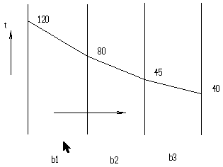
二、选择题
1.（2）穿过三层平壁的稳定导热过程，如图所示，试比较第一层的热阻 R₁与第二、三层热阻R₂、R₃的大小( )。
A. R₁>(R₂+R₃) B. R₁<(R₂+R₃)
C. R₁=(R₂+R₃) D. 无法比较
***答案*** C
2.（2分） 在反应器的单根冷却蛇管内通冷却水，其进、出口温度分别为t₁、t₂，蛇管外有热流体稳定流过,借搅拌器作用，使热流体保持均匀温度T(T为热流体出口温度) ，如冷却蛇管长度增大一倍,其它条件不变,问出口水温t₂应( )。
A. 增大 B. 减小 C. 不变 D. 不一定
***答案*** A； ∵m_{s2}C_{p2}(t₂-t₁）=KA△t_{m}
m_{s2}C_{p2}(t₂-t₁）=KπdL{[（T-t₁）-（T-t₂）]/[ln(T-t₁）/（T-t₂）]} 上式可简化为 m_{s2}C_{p2}/Kπd =L/[ln[ln(T-t₁）/（T-t₂）；此等式左边为定值，则右边也应为定值，当L增大一倍，ln（T-t₁）/（T-t₂） 也增大一倍，而T，t均恒定，故t必增大
3.（6分）套管冷凝器的内管走空气，管间走饱和水蒸汽，如果蒸汽压力一定，空气进口温度一定，当空气流量增加时:
（1）传热系数K应 :A 增大 B 减小 C 基本不变 ( )
（2）空气出口温度: A 增大 B 减小 C 基本不变 ( )
（3）壁温 A 增大B 略有减小 C 基本不变 ( )
***答案*** （1） A （2） A （3） B
4.（2分） 在平壁导热过程中q＝λA（t₁-t₂）／δ，传热推动力是（ ）。
A. λ; B. （t₁-t₂）; C. δ ***答案*** B
5.（2分） 有一列管换热器，用饱和水蒸汽（温度为120 ℃）将管内一定流量的氢氧化钠溶液由20℃加热到80℃，该换热器的平均传热温度差Δt_{m}为（ ）。
A. -60/ln2.5; B. 60/ln2.5; C. 120/ln5 ***答案*** B
6.（2分） 将1500 kg/h，80℃的硝基苯通过换热器冷却到40℃，冷却水初温为30℃，出口温度不超过35℃，硝基苯比热为1.38kJ/(kg.K)，则换热器的热负荷为（ ）。
A. 19800kJ/h; B. 82800kJ/h; C. 82800 kW; ***答案*** B
7.（2分） 在比较多的情况下，尤其是液－液热交换过程中，热阻通常较小可以忽略不计的是（ ）。
A. 热流体的热阻; B. 冷流体的热阻;
C. 冷热两种流体的热阻; D. 金属壁的热阻。 ***答案*** D
8.（2分） 湍流体与器壁间的对流传热（即给热过程）其热阻主要存在于（ ）。
A. 流体内; B. 器壁内; C. 湍流体滞流内层中; D. 流体湍流区域内。
***答案*** C
9．（2分） 对一台正在工作的列管式换热器，已知α₁＝116W/(m².K),α₂＝11600 W/(m².K)，要提高传热系数（K），最简单有效的途径是（ ）。
A. 设法增大α₁; B. 设法增大α₂; C. 同时增大α₁和α₂。**答案*** A
10.（2分） 流体与固体壁面间的对流传热，当热量通过滞流内层时，主要是以（ ）方式进行的。
A. 热传导 B. 对流传热 C. 热辐射。***答案*** A
11.（4分） 物质的导热系数，一般来说：金属的λ（ ），非金属的λ（ ）， 液体的λ（ ），气体的λ（ ）。
A. 最小 B. 最大 C. 较小 D. 较大
***答案*** B； D ； C； A 。
12.（2分） 用-10℃的冷冻盐水冷却某溶液，使用列管式换热器应将冷冻盐水安排走（ ）。
A. 壳程 B. 管程 C. 壳、管程均可。 ***答案*** B
13.（2分） 蒸汽中不凝性气体的存在，会使它的对流传热系数α值（ ）。
A. 降低 B. 升高 C. 不变。 ***答案*** A
14.（3分） 在下面几种换热器中，传热系数较大的是（ ）；能适用于高温高压场合的是（ ）；单位传热面积的金属耗较大的是（ ）。
A. 套管式 ； B. 列管式；C. 板式 。 ***答案*** C； B； A。
15.（2分） 蒸汽冷凝时，膜状冷凝的α( )滴状冷凝的α。
A. 等于 ； B. 大于 ； C. 小于。 ***答案*** B。

三、判断题
1.（2分）凡稳定的圆筒壁传热，热通量为常数。( )***答案*** ×
2.（2分）强化传热过程最有效的途径是增大传热面积，提高传热温度差。（ ）*答案* ×
3.（2分）导热系数和给热系数都是物质的属性之一。（ ） ***答案*** ×
4.（2分）当保温材料的厚度加大时，内外壁面的总温度差增大，总的热阻也增大，总推动力与总阻力之比为定值，即导热速率不变 。（ ） ***答案*** ×
5.（2分）在相同条件下，采用逆流操作比采用并流操作，所需传热面积要小。（）答案：√
6.（2分）无相变的折，错流换热器，其平均温度差△t都比逆流时为小。（ ）*答案* √
7.（2分） 换热器的导热管，应选用导热系数值大的材料。（ ） *答案* √
8.（2分） 计算对流传热速率Q=αA△t时，若为圆管，则式中的传热面积应取管内、外表面积的平均值（ ） ***答案*** ×
9.（2分）在列管换热器管间装设了两块横向折流档板，则该换热器变成为双壳程的换热器（ ） ***答案*** ×
10.（2分） 列管换热器采用多管程的目的是提高管内流体的对流传热系数α（ ）
***答案*** √

四、问答题
1.（5分）试述对流传热的机理?
***答案*** 热流体流过管道时, 在湍流主体中,流体剧烈拢动,形成漩涡, 使质点强烈混合而交换热量，温度较均匀，几乎不存在温度梯度；但在紧靠管壁，有一层很薄的作层流流动的流体层（层流底层），在这层薄层内，热量传递以导热方式进行，从微观上言，是靠分子传递。由于流体的导热系数很小，故热阻丝要集中层流底层内。对管内层流流动，热量传递也是主要靠导热。但由于温度存在（轴向的，径向的），有密度差，会引起质点的对流，比较复杂。
2.（5分） 强化传热过程应采取哪些途径?
***答案*** 根据Q＝KA△t_{m}方程, 指任一个K、A、△t都能提高强化传热
(1) 增加传热面积,如在管内外壁装上翅片,采用螺旋管或粗糙管代替光滑管；(2)增大传热温差△t_{m}可采用逆流操作,因为当T₁，T₂，t₁，t₂四个温度一定时，逆流传热温差△t_{m}最大；
(3)提高传热系数K由 K＝1/（1/α_{o}＋1/α_{i}＋Σ（δ/λ））
提高α₁、α₂降低δ,都能强化传热,要提高α由单层改为多层,或在壳程中增设档板，对于蛇管中,加入搅拌装置或在蛇管圈中增设杯状物（强化圈）在列管换热器中可,还可采用导热系数大的流体作载热体。
3.（5分） 为什么工业换热器的冷、热流体的流向大多采用逆流操作?
***答案***
操作可以获得较大的平均传热温度差，从传递相同热负荷言，须较小的传热面积，节省设备费用。此外，逆流热流体出口温度T可接近冷流流体进口温度t，对相同热负荷言，需加热剂少；同样，就冷流体而言，逆流体出口温度t可接近热流体进口温度T，对相同热负荷言，需要冷却剂少，故对逆流就加热剂或冷却剂用量考虑，逆流操作费小。
4.（5分） 什么是稳定传热和不稳定传热?
***答案*** 在传热过程中，传热面上各点的温度不随时间变化，称为稳定传热。稳定传热时，传热速率为定值。 反之，若传热面上各的温度随时间而变，则为不稳定传热。不稳定传热时，传热速率也随时间而变。
5. （5分）说明流体流动类型对给热系数的影响。
***答案*** 流体为层流时，传热是以导热方式进行的。则此时给热系数较小。当为湍流时，传热是以对流方式进行的，此时给热系数增大。所以流体的传热，多在湍流情况下进行。
6.（6分） 给热系数受哪些因素影响?
***答案*** 流动类型：湍流时的给热系数大。流体的物性：粘度μ、密度ρ、比热C_{p}，导热系数λ均对给热系数有影响。传热面的形状、大小和位置：管子的排列、折流都是为了提高给热系数。流体的对流情况，强制对流比自然对流的给热系数大，流体在传热过程有无相变，有相变α大。 分析α＝0.023λ/dRe^{0.8}Pr^{03~0.4}也可以回答上列问题。
7.（3分） 提高传热系数时,为什么要着重提高给热系数小的这一侧?
***答案*** 当忽略金属壁面的导热热阻时，
1/K=1/α₁+1/α₂=(α₁+α₂)/(α₁×α₂)； 若α₁>>α₂,则α₁+α₂≈α₁ ∴K≈α₂
即K接近α小的数值。
8（5分） 列管换热器由哪几个基本部分组成？各起什么作用？
***答案*** 主要由壳体、管束、管板和顶盖（又称封头）等基部分组成。壳体和管束作为冷热两流体的流动空间，通过管壁进行换热。管束安装在管板上，通过管板使管束与壳体连成一体。顶盖（封头）上有管程流体进出口，且有分程、密封，封头可拆卸，便于管子清洗等作用。
9.（8分） 简要指出换热器强化有那些途径？
***答案*** 根据传热方程：Q=KA△t_{m}可知强化换热器途径有：
(1)增大传热平均温度差△t_{m}，△t_{m}的提高，应在工艺条件允许的范围内，尽可能增大，所以受到一定的限制。
(2)增大单位体积的传热面积A，增大A，往往会使投资费用增大，设备尺寸增大，占地面积增大，所以要从换热器结构上改进，使换热器的单位体积的传热面积增大。
(3)增大抟热系数K，增大K值是强化传热的主要途径。主要设法提高对流传热系数小的值，其措施是增大该侧流体流动的湍动程度。根据换热器工作的实际情况，可采取不同的措施，以提高K值。
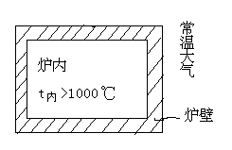
10.（5分） 有一高温炉，炉内温度高达1000℃以上，炉内有燃烧气体和被加热物体，试定性分析从炉内向外界大气传热的传热过程。
***答案***
炉内以对流和辐射并联联合传热，将热量传给炉的内壁面。在炉壁内通过传导传热，将热量以炉的内壁面传到炉的外壁面，它与炉内对流与辐射传热相串联。炉外通过对流与辐射并联联合传热，将热量从炉的外壁面传到大气中，它与炉壁内的传导传热相串联，所以该传热过程的特点是：（1）传导、对流、辐射三种传热方式同时存在；（2）并联、串联的联合传热同时存在。

五、计算题
1.（12分） 有一壁厚为10mm的钢制平壁容器, 内盛80℃的恒温热水。水对内壁面的对流传热系数为240W/(m².K)。现在容器外表面复盖一层导热系数为0.16W/(m.K),厚度为 50mm 的保温材料。保温层为10℃的空气所包围,外壁对空气的联合传热系数为10 W/(m².K)。试求：(1)每小时从每m²面积所损失的热量kJ(h.m²);(2)容器内表面的温度T(钢材的导热系数为45W/(m.K))

***答案***
1. q=K△t_{m} △t_{m}=80-10=70℃
K=1/(1/α₀+1/α_{i}+b₁/λ₁+b₂/λ₂) =1/(1/10+1/240+0.01/45+0.05/0.16)=2.399W/(m².K)
q=2.399×70=167.9W/m²
每小时散热量 q_{h}=3600×168/1000=604.4kJ/(m².h)
2.q=α_{i}(80-T_{ｗ}) 80-T_{ｗ}=167.9/240=0.7; ∴T_{ｗ}=79.3℃
2.（10分）100℃ 的水蒸汽在管壳式换热器的管外冷凝,冷凝潜热为2258.4kJ/kg,总传热系数2039W/(m².K)，传热面积为12.75m²,15℃的冷却水以2.25×10⁵kg/h的流量在管内流过,设总传热温差可以用算术平均值计算,求水蒸汽冷凝量kg/h?
***答案***
Q=Gc·Cpc(t₂-t₁)=KA△t_{m},
△t_{m}=[(100-15)+(100-t₂)]/2=(185-t₂)/2
Q=2.25×10⁵×4.18×10³×(t₂-15)/3600 =2039×12.75×(185-t₂)/2
t₂=23.1℃； Q=2039×12.75×(185-23)/2=2105kw
D=2105×3600/2258.4=3355kg/h
3.（15分） 在内管为φ180×10mm的套管换热器中，将流量为3500kg/h的某液态烃从100℃冷却到60℃，其平均比热为2.38kJ/(kg.K),环隙走冷却水,其进出口温度分别为40℃和50℃,平均比热为4.174kJ/(kg.K), 基于传热外面积的总传热系数K=2000W/(m²K),且保持不变.设热损失可以忽略。试求:（1）冷却水用量；（2）计算两流体为逆流和并流情况下的平均温差及管长。

***答案***
（1） 冷却水用量：
W₁ｃ₁（T₁－T₂）＝W₂ｃ₂（t₂－t₁）； 3500×2.38×（100－60）＝W₂×4.174×（50－40）
∴W₂＝7982kg/h
Δt_{m逆}＝（50－20）/ｌｎ（50/20）＝32.75
Δt_{m并}＝（60－10）/ｌｎ（60/10）＝27.9
Q＝KAΔt_{m} Q＝333200kJ/h
A_{逆}＝333200×10³/（2000×32.75×3600）＝1.41m²
πｄl＝1.41 3.14×0.18×l＝1.41
∴l＝2.5l m
A_{并}＝333200×10³/（2000×27.9×3600）l＝1.66 m²
3.14×0.18×l＝1.66
∴l＝2.93 m
4.（15分） 在管长为1m的冷却器中,用水冷却油。已知两流体作并流流动,油由420K冷却到370K,冷却水由285K加热到310K。欲用加长冷却管子的办法,使油出口温度降至350K。若在两种情况下油、水的流量,物性常数,进口温度均不变,冷却器除管长外,其他尺寸也均不变。试求管长。

***答案***
W₁cp₁（420－370）＝W₂cp₂（310－285）
W₁cp₁（420－350）＝W₂cp₂（t₂－285）
两式相比得 t₂＝320K
Δt_{m1}＝((420-285)-(370-310))/ln(420-285)/(370-310)＝75/0.81＝92.5K
Δt_{m2}＝((420-285)-(350-320))/ln(420-285)/(350-320)＝105/1.5＝69.8K
Q₁＝W₁cp₁（420－370）＝KoπｄlΔt_{m1}
Q₂＝W₁cp₁（420－350）＝Ko'πdl'Δt'
油、水的流量,物性常数及管径均不变,故Ko=Ko'
两式相比得
（420-370）/（420-350）＝（l/ l'）×（Δt_{m1}/Δt_{m2}）
l'＝70/50×92.5/69.8×1＝1.855m
5.（16分） 流量为2000kg/h的某气体在列管式换热器的管程通过,温度由150℃降至80℃；壳程冷却用软水, 进口温度为15℃,出口温度为65℃,与气体作逆流流动。两者均处于湍流。已知气体侧的对流传热系数远小于冷却水侧的对流传热系数。试求： (1)冷却水用量；(2)如进口水温上升为20℃,仍用原设备要达到相同的气体冷却程度,此时出口水温将为多少度?冷却水用量为多少? 管壁热阻、污垢热阻和热损失均可忽略不计。气体的平均比热为1.02kJ/(kg.K)，水的比热为4.17kJ/(kg.K),不计温度变化对比热的影响。

***答案***
（1）冷却水用量
Q＝2000×1.02（150－80)＝W₂×4.17（65－15） ＝14.3×10⁵kJ/h
W₂＝14.3×10⁵/（4.17×（65－15））＝685kg/h
（2）由题知 αi<<αo
∴ 原情况 Q=K_{i}.A_{i}.△t_{m}=α_{i}.A_{i}.△tm (1)
新情况 Q'=K_{i}'.A_{i}'.△t_{m}'=α_{i}'.A_{i}'.△t_{m}' (2)
因气体的冷却任务没有变化 Q=Q' 气体的流量及管子尺寸没有变化 α_{i} =α_{i}' 两种情况都用同一设备 A_{i}=A_{i}'
比较式1及式2 得: △t_{m}=△t_{m}'
原情况 Δ1=150-65=85℃ Δ2=80-15=65℃
△1/△2=85/65=1.3<2 Δt_{m}＝(85+65)/2=75℃
新情况 Δ1=150-t₂' Δ₂'=80-20=60℃
△t_{m}'=[(15 0-t₂')+60]/2=75℃
解得 t₂'=60℃ △1'=150-60=90℃
△1'/△2'=90/60=1.5, 故△tm'用算术平均值计算是可以的.
新情况的热衡算: W'×4.17×(60-20)=2000×1.02×(150-80) W'=856kg/h
即将水量调至856kg/h,水的出口t₂' 既符合热衡算关系也符合传热速率关系.
6.（16分） 用一传热面积为3m²由φ25×2.5mm的管子组成的单程列管式换热器,用初温为10℃的水将机油由200℃ 冷却至100℃ ,水走管内,油走管间。已知水和机油的质量流量分别为1000kg/h和1200kg/h,其比热分别为4.18kJ/(kg.K)和2.0kJ/(kg.K);水侧和油侧的对流传热系数分别为2000W/(m².K)和250W/(m².K),两流体呈逆流流动,忽略管壁和污垢热阻。(1)计算说明该换热器是否合用? (2)夏天当水的初温达到30℃,而油的流量及冷却程度不变时,该换热器是否合用?(假设传热系数不变)

***答案***
(1) Q₁=1200×2×(200-100)=240000kJ/h; Q₂=Q₁,
t₂=t₁+Q1/(mρ₂·Cp₂)=10+240000/(1000×4.18)=67.4℃
△t_{m}=(132.6-90)/ln(132.6/90)=110℃
1/K₁=1/α₁+d₁/(α₂·d₂)=1/250+25/(2000×20) ; K₁=2 16.2 W/(m².K)
A₁=Q¹/(K△tm) =240000×10³/(216.2×3600×110) =2.8 m²<3m² 故适用
(2) t₁=30℃时; t₂=30+240000/(1000×4.18)=87.4℃
△t_{m}=(112.6-70)/ln(112.6/70)=89.6℃;
A₁=240000×10³/(3600×89.6×216.2)=3.45m²>3 m²不适用.
7.（18分） 某厂用一套管热交换器,每小时冷凝2000kg甲苯蒸汽,冷凝温度为110℃, 甲苯的汽化潜热为363kJ/kg, 其冷凝传热系数为14000W/(m².K).冷却水于16℃及5000kg/h的流量进入套管内管(内径为50mm)作湍流流动，其对流传热系数为1740W/(m².K)。水的比热可取为4.19kJ/(kg.K)：(1)试计算冷却水的出口温度及套管管长。(2)由于气候变热,冷却水进口温度升为25℃,试计算在水流量不改变的情况下,该冷凝器的生产能力的变化率。

***答案***
（1）由热量衡算得：
Q＝Gr＝W.Cp（t_{出}－16）
∴t_{出}＝Gr/（WCp）＋16) ＝2000/3600×363×10³/5000/3600×4.19×10³+16＝50.65℃
取K＝1/[(1/1740)+(1/14000)]=1548W/(m².K)
Q＝Gｒ＝2000/3600×363×10³＝2.02×10⁵W
Δt₁＝110－16＝94℃, Δt₂ ＝110－50.65＝59.35℃
Δtm＝（Δt₁ ＋Δt₂ ）/2＝（94＋59.35）/2＝76.8℃
又Q＝KAΔtm ＝Kπd₀lΔtm
∴ 管长l＝Q/（Kπd₀Δtm ） ＝2.02×10⁵ /（1548×3.14×0.05×76.8）＝10.82m
（2）水温升高(忽略物性变化)
传热面积A＝πd₀l＝3.14×0.05×10.8＝1.7m²
Q'=KA△tm' 其中Q'=5000/3600×4.19×10³ (t₂'-25)
△t_{m}'=[(110-25)+(110-t₂')]/2=97.5-0.5t₂'
∴ 5000/3600×4.19×10³ (t₂'-25) =1548×1.7(97.5-0.5t₂') , 解得 t₂'=56.4℃
Q'=5000/3600×4.19×10(56.4-25)=1.83×10⁵w
(Q-Q')/q×100%==9.4%
8.（20分）现要将某液体从140℃冷却至40℃，液体处理量为7000kg/h（比热为2.3kJ/(kg.K)）用河水作冷却剂，河水进口温度为20℃，出口温度30℃，采用逆流操作。若传热系数K=700W/(m².K)，忽略热损失，试求：(1)冷却水的耗用量，以m³/h表示（水的比热为4.18kJ/(kg.K)，密度1000kg/m³)(2)现仓库有一台单程列管式换热器，内有φ19×2mm的钢管60根，管长3m，试核算该换热器可否满足上述工艺要求？

***答案***
Q=m_{s1}C_{p1}(T₁-T₂)=7000×2.3×(140-40) =1.61×10⁶kJ/h
Q= m_{s2}C_{p2} (t₂-t₁); m_{s2}=Q/ C_{p2} (t₂-t₁)=1.61×10⁶/[4.18×(30-20)] =3.852×10⁴kg/h
Vs=3.852×10⁴/10³=38.52m³/h; A_{o}=πd_{o}ln=π×19×10⁻³×3×60=10.74m²
△t_{m}=(△t₁-△t₂)/ln(△t₁/△t₂)=(110-20)/ln(110/20) =52.7℃
A'=Q/(K×△t_{m})=1.61×10⁶×10³/(3600×700×52.7) =8.73m²
∵A > A'; ∴此换热器可满足上述工艺要求
9.（18分） 某换热器由若干根长为3m，直径为φ25×2.5mm的钢管组成。要求将流量为1.25kg/s的某液体从77℃冷却到20℃，用17℃的水在管内与某液体逆流流动。已知水侧和管外侧的对流传热系数 α₁和α₂分别为0.85和1.70kW/(m².K),污垢热阻可忽略，若维持冷水的出口温度不超过47℃（某液体的Cp为1.9kJ/(kg.K),管壁的导热系数λ=45W/(m.K)）试求：（1）传热外表面积Ao（2）所需的管子数n

***答案*** △t₁=77-47=30℃; △t₂=20-17=3℃
△t_{m}=(△t₁-△t₂)/[ln(△t₁ /△t₂)]=(30-3)/ln(30/3)=11.72℃
Ko=1/[d_{o}/(α₁d_{i})＋(δd_{m})/(λd_{o})＋(1/α₂)]
=1/（1/1700+0.0025×25/45×22.5+25/850×20）=471.6W/(m²K)
Q=m_{s1}×Cp₁(T₁-T₂) =1.25×1.9×10³×(77-20)=1.354×10⁵W
A=(1.354×10⁵)/(471.6×11.72)=24.5m²
n=24.5/(πd_{o}L)=24.5/(π×25×10⁻³×3) =104根
10.（22分） 某化工厂用一热交换器，每小时冷凝3.4T/h工业酒精。已知酒精温度80℃，汽化潜热为1072kJ/kg,酒精蒸汽在管外冷凝，测得其α₁=2268W/(m².K),冷却水在管内流动，水流速度为0.4 m/s,进口水温度为20℃，流量为34500kg/h, 钢管规格：φ30×2.5mm,长2m，钢管导热系数46.5W/(m.K),设过程无热损失，并忽略垢层热阻，试求：（1）传热速率（2）冷却水出口温度 （3）换热器传热面积（4）欲使传热速率Q提高，有人认为只要提高α₁即可，你的看法如何？（水的ρ=1000kg/m³,Cp=4.18kJ/(kg.K),μ=1cp,λ=0.65W/(m².K))

***答案***
（1）Q=3.4×10³×1072×10³/3600=1.012×10⁶W
（2 ）1.012×10⁶=34500×4.18×10³(t₂-20)/3600; t₂=45.26℃
（3）Re=dup/μ=(25×10⁻³×0.4×10³)/(1×10³)=10⁴
p_{r}=Cp.μ/λ=(4.18×10³×1×10⁻³)/0.65=6.431
L/d=2/(30×10⁻³)=66.67＞60
α_{i}=0.023(λ/d_{i})Re^{0.8}Pr^{0.4} =0.023×(0.65/0.025)×(10⁴)^{0.8}×(6.431)^{0.4} =1996W/(m².K)
△t₁=80-20=60℃;△t₂=80-45.26=34.74℃;△t_{m}=(60＋34.74)/2=47.37℃
Ko =1/[(d_{o}/α_{i}d_{i})＋(d_{o}δ)/(d_{m}λ)＋1/α_{o}]
=1/[30/(25×1996)＋(30×2.5×10⁻³)/(27.5×46.5)＋1/2268] =908.4W/(m².K)
A=Q/(K△t_{m})=(1.012×10⁶)/(908.4×47.37) =25.6m²
（4）要提高Q，不能单纯提高α₁，因为α₁与α₂数值相近，必须同时提高α₁与α₂，才能使K增大，从而使Q能显著提高。

化工原理第五章重点练习题和答案（蒸发）
一.填空题
1.(4分)
中央循环管式蒸发器又称_______________。由于中央循环管的截面积_______。使其内单位容积的溶液所占有的传热面积比其它加热管内溶液占有的______________，因此，溶液在中央循环管和加热管内受热不同而引起密度差异，形成溶液的_______________循环。2.(3分)
在蒸发操作中，降低单位蒸气消耗量的主要方法有：____________,__________________,________________。3.(4分)
标准式蒸发器内溶液的循环路线是从中央循环管___________，而从其它加热管_________，其循环的原因主要是由于溶液的_____________不同，而引起的_______________所致。4.(3分)
蒸发操作中，加热蒸气放出的热量主要用于：（1）__________________（2）______________________________（3）______________________。

二.选择题
1.(2分)
提高蒸发器生产强度的主要途径是增大（ ）。
A. 传热温度差； B. 加热蒸汽压力；
C. 传热系数； D. 传热面积；
2.(2分)
多效蒸发中，由于温度差损失的影响，效数越多，温度差损失越大，分配到每效的有效温度差就（ ）。
A. 越小； B. 越大； C. 不变
3.(2分)
对粘度随浓度增加而明显增大的溶液蒸发，不宜采用（ ）加料的多效蒸发流程。
A. 并流； B. 逆流； C. 平流

三.判断题
1.(2分)
在蒸发计算中，由于加热蒸汽的压力高于二次蒸汽的压力，故加热蒸汽的汽化潜热也大于二次蒸汽的汽化的潜热。（ ）2.(2分)
在蒸发过程中，有结晶析出的或易结垢的溶液不宜采用升膜式蒸发器。（ ）3.(2分)
蒸发操作流程中的混合冷凝器，到了夏天其器内的真空度会降低（ ），因而蒸发器内的有效温度差也随着减小。（ ）

四.问答题
1.(8分)
多效蒸发的效数为什么有一定的限度？2.(10分)
中央循环管式蒸发器主要由哪几部分组成？各部分的作用是什么？3.(10分)
溶液的那些性质对确定多效蒸发的效数有何影响？并作筒略分析。

五.计算题
1.(18分)
某单效蒸发器将比热为3.85kJ.kg.K的某溶液从浓度为12%浓缩至60%（质量%）。采用196.2kN.m(表压）的生蒸汽加热；蒸发室的真空度维持在610mmHg，已知该溶液在此真空度下的沸点为70℃，若每小时蒸发的水分量为5000kg.h。问：（1）该蒸发器处理的料液量为多少kg.h？（2）沸点进料时，单位蒸汽消耗量为多少？（忽略溶液沸点升高）（设热损失为加热蒸汽放出热 量的5%）；（3）当K=1400w.m.K时，加热面积需多少m？当地大气压为101.3kN.m。
附：饱和水蒸汽性质
压力kN.m 温度 ℃ 汽化潜热 kJ.kg
20 60.1 2355
81.3 93.6 2274
196.2 120 2205
297.5 133 2169
2.(16分)
某厂准备采用并流加料双效真空蒸发装置流程来蒸发某水溶液。试绘出其流程图。又若已知：T=120℃，△'=3℃ ,△"=1℃, △"'=1℃,T=90℃,试求第一效的有效温度差为多少℃？
3.(16分)
工艺上要求将0.85t.h的某水溶液在一单效真空蒸发器内，将其从浓度为15%浓缩至37.5%（均为质量%）。现有一个传热面积为10m的蒸发器可供使用。若冷凝器内维持610mmHg的真空度，估计在操作条件下的温度差损失分别为△'=4.2℃，△''=3℃， △'''=1℃；K=800w.mK。若采用沸点进料，忽略散热损失，加热蒸汽的冷凝水在饱和温度下排出，当地大气压为101.3kN.m，问加热蒸汽压力（表压）需多少kN.m才行？
附：饱和水蒸汽的性质
压力 kN.m 温度 ℃ 汽化潜热 kJ.kg
20 60.1 2354.9
30 66.5 2333.7
101.3 100 2258.4
120.8 105 2245.5
143.3 110 2232.4
化工原理练习题答案 （蒸发）

一.填空题
1. 标准式 ， 较大 ， 要小 ， 自然
2. 采用多效蒸发 真空蒸发 加强设备保温。
3. 下降 ， 上升 ， 受热程度 ， 密度差异
4. （1）二次蒸汽气化所需的潜垫 （2）预热原料液（3）补偿蒸发器的热损失。
二.选择题
1. C 2. A 3. A
三.判断题
1. × 2. √3. √ √
四.问答题
1. 因为：（1）所节省的蒸汽随效数的增加而减少。
（2）增加效数就要增加设备投资费。
（3）效数愈多，总温度差损失Σ△愈大，分配到各效的有效温度差就小，甚至使操作无法进行。
（4）物料的性质，对效数的确定也有很大的影响，例：电解质溶液，△*高，效数少；非电解质溶液，△*较小，效数可取多一点。
2. （1）主要由加热室和蒸发室两部分组成。
（2）加热室由直立的加热管束组成，在管束中央有一根直径较大的管子-------------—中央循环管。
加热室的作用是向溶液供给热能，使溶剂气化。由于中央循环管与其它加热管子的截面不等，即溶液在管内受热程度不同，形成密度差异。溶液在中央管下降，在加热管上升，于是形成溶液在器内的循环流动。
（3）蒸发室的作用是将二次蒸汽所带出的液沫加以分离。
3. （1）处理腐蚀性溶液或有腐蚀性蒸汽产生时，为防止腐蚀，蒸发器需采用特殊材料制造，价格昂贵，一般只有1～3效。对μ高而要求用强制循环时，采用单效。
（2）溶液的粘性，μ高的热敏性物料用2～3效，对μ高而要求用强制循环时，采用单效。
（3）溶液的沸点升高，电解质溶液沸点上升大，效数要少，常用单效或2～3效；非电解质溶液，沸点上升小，效数可多一些，通常为4～6效。
（4）热敏性溶液，随浓缩温度和时间而变化，一般用真空单效，也有用2～3效。
（5）对于易结垢或发泡性严重的溶液蒸发，一般用单效。
五.计算题
1. （1）求F
F=W/（1-X/X)=5000/(1-12/60)=4000kg.h
（2）求D / W
∵沸点进料，t=t
而Q=0.05D . r
∴D=(W*r′)/(0.95r)
∴D / W=r′/ (0.95r)
∵P*=[(760-610)×101.3]/760=20kN.m
查表知：r′=2355 kJ.kg
∵P=196.2+101.3=297.5kN.m
查表得：r=2169 kJ.kg , T=133℃
∴（D）/（W）=（2355）/（0.95×2169)=1.143
（3）求A, A=（Q）/（K△t)
而Q=D.r=1.143×5000×2169=12395835kJ.h
∴A=(12395835×10)/[3600×1400(133-70)]=39.04m
2. （1）流程图
（2）∵T'=T+△'''
=90+1=91℃
而t=T'+△'+△”
=91+3+1=95℃
∴△t=T-t
=120-95=25℃
3. Q=w×（i-Cpt）+F×Cp(t-t)+Q损
∵t=t , Q损=0
∴Q=w×r
w=F(1-X/X)=0.85×10(1-15/37.5)=510kg.h
∵ P'=(760-610)×101.3/760=20kN.m , 查表得：
T冷' =60.1℃
而T'=T'+△'''=60.1+1=61.1℃
由T′=61.1℃ 查表得：r′=2351.6 kJ.kg
∴Q=(510×2351.6)/3600=333.143kw
又∵Q=k×A(T-t)
而t=T'+△′+△″+△'''=60.1+4.2+3+1=68.3℃
∴T=Q/(k×A)+t=(333.143×10)/(800×10)+68.3
=109.94℃
由T=109.94℃查饱和水蒸汽表知P=143.03kN.m
∴加热蒸汽压力为143.03-101.3=41.73kN.m（表压）

- 单元操作: 在各种化工生产过程中，除化学反应外的其余物理操作称为单元操作。包括流体的流动与输送、沉降、过滤、搅拌、压缩、传热、蒸发、结晶、干燥、精馏、吸收、萃取、冷冻等
- 真空度： 当被测流体的绝对压强小于外界压强时，用真空表进行测量。真空表的读数表示被测流体的绝对压强低于当地大气压强的数值，称为真空度，即： 真空度=大气压强—绝对压强= —表压强
- 牛顿流体： 凡遵循牛顿黏性定律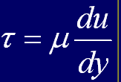的液体为牛顿型液体，所有气体和大多数液体为牛顿液体
- 层流流动： 是流体两种流动形态之一，当管内流动的Re 小于 2000时，即为层流流动，此时流体质点在管内呈平行直线流动，无不规则运动和相互碰撞及混杂
- 理想流体： 黏度为零的流体。实际自然中并不存在，引入理想流体的概念，对研究实际流体起重要作用
- 泵的特性曲线：特性曲线是在一定转速下，用常温清水在常压下测得。表示离心泵的压头、效率和轴功率与流量之间的关系曲线
- 流体边界层：速度为u的均匀流平行经过固体壁面时，与壁面接触的流体，因分子附着力而静止不动，壁面附近的流体层由于粘性而减速，此减速效应将沿垂直于壁面的流体内部方向逐渐减弱，在离壁面一定距离处，流速已接近于均匀流的速度，在此层内存在速度梯度，该薄层称为流体边界层
- 泵的工作点：管路特性曲线和泵特性曲线的交点
- 泵的安装高度：泵的吸入口轴线与贮液槽液面间的垂直距离（Zs，m）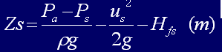 泵的安装高度直接影响泵的吸液能力
- 泵的压头：也称泵的扬程。是泵的主要性能参数之一，是泵给予单位重量（N）液体的有效能量，以H表示，其单位为m。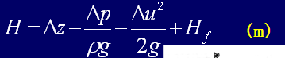
- 边界层分离：当物体沿曲面流动或流动中遇到障碍物时，不论是层流还是湍流，会发生边界层脱离壁面的现象
- 完全湍流区：—Re曲线趋于水平线，即摩擦系数只与有关，而与Re准数无关的一个区域，又h_{f}与u²成正比，所以又称为阻力平方区
- 风压：风压是单位体积的气体流过风机时所获得的能量，以H_{T}表示，单位为J/m3（Pa）。由于H_{T}的单位与压强单位相同，故称风压，风压单位习惯上用mmH2O表示
- 沿程阻力：是流体流经一定管径的直管时，由于流体摩擦而产生的阻力。其阻力大小与路径长度成正比。由范宁公式计算：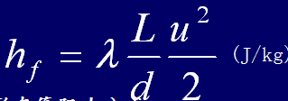
- 局部阻力：主要是由于流体流经管路中的管件、阀门及截面的突然扩大或缩小等局部地方所引起的阻力
- 当量直径：非圆形管的直径采用4倍的水力半径来代替，称当量直径，以d_{e}表示，即d_{e}=4 r_{H} =4x流通截面积/润湿周边长
- 汽蚀现象：由于泵的吸上高度过高，使泵内压力等于或低于输送液体的温度下的饱和蒸汽压时液体汽化，气泡形成、破裂等过程中引起的剥蚀现象
- 滤饼：在过滤操作中，被截留在过滤介质上方的由固体颗粒堆积而成的床层称为滤饼。滤饼是其本身起过滤作用的过滤操作产物，随操作进行，滤饼厚度增加
- 助滤剂：为了减少可压缩滤饼的流动阻力，有时将某种质地坚硬而能形成疏松饼层的另一种固体颗粒混入悬浮液或预涂于过滤介质上，以形成疏松饼层，使滤液得以流畅。这种预混或预涂的粒状物质称助滤剂
- 床层空隙率：单位体积床层中的空隙体积，表示床层的疏密程度。
床层空隙率 =（床层体积—颗粒体积）/床层体积
- 过滤速度：单位时间通过单位过滤面积的滤液体积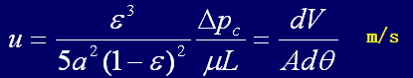（过滤速率：单位时间的滤液体积）
- 自由沉降：粒子浓度较低时，颗粒间无相互干扰且不受器壁影响的沉降
- 过滤常数：由物料特性及过滤压强差所决定的常数
- C过滤介质：过滤介质是滤饼的支承物，它应具有足够的力学强度和尽可能小的流动阻力，同时，还应具有相应的耐腐蚀性和耐热性
- 过滤介质当量滤饼厚度：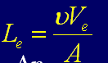（Ve：过滤介质的当量滤液体积，：滤饼体积与相应的滤液体积之比）
- 分离因数：离心力与重力（UT²/Rg ）之比，以Kc表示
- 对流传热系数：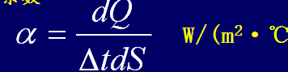其物理意义为单位时间内，壁面与流体的温差为1 0C(K)时，单位面积的传热量。是表明对流传热强度的一项特性值
- 导热系数：数值等于单位温度梯度单位面积上所传导的热量，是表示物质导热能力的物性参数，单位为W/（m.0c），其随物质的组成结构、密度、湿度、压强和温度而变化。由傅里叶定律 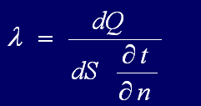
- 黑体：能完全吸收辐射能，即吸收率A=1的物体，称为黑体或绝对黑体
- 白体：能全部反射辐射能，即反射率R=1的物体，称为镜体或绝对白体
- 透热体：能透过全部辐射能，即透过率D=1的物体。一般单原子气体和对称的双原子气体是为透热体
- 灰体：凡能以相同的吸收率且部分地吸收由0到无穷所有波长范围的辐射能的物体。灰体的吸收率不随辐射线的波长而变，是不透热体。灰体是理想物体，大多数的工程材料都可视为灰体
- 总传热系数：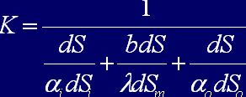单位为W/（m²、⁰C）物理意义为间壁两侧流体温度差为1 ⁰C(K)时，单位时间内通过单位间壁面积所传递的热量
- 热阻：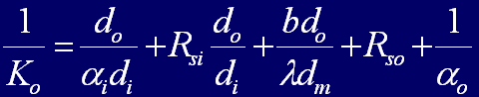
总热阻等于两侧流体的对流传热热阻、污垢热阻及管壁热传导热阻之和
- 黑度：灰体的辐射能力与同温度下黑体辐射能力之比（E/E_{b}），用 表示
- 牛顿冷却定律：即对流传热速率方程，表示为
- 斯蒂芬-波尔茨曼定律：表明黑体的辐射能力仅与热力学温度的四次方成正比。其表达式为：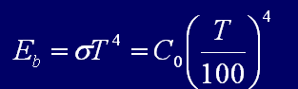（为黑体的辐射常数，C0为黑体的辐射系数）
- 膜状冷凝：若冷凝液能够湿润壁面，则在壁面上形成一层完整的液膜，称膜状冷凝
- 克希霍夫定律：表明任何物体的辐射能力和吸收率的比值恒等于同温度下黑体的辐射能力，即仅和物体的绝热温度有关。其数学表达式为：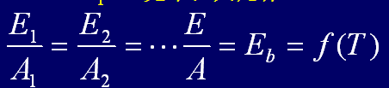
- 普朗克定律：表示黑体的单色辐射能力 随波长和温度变化的函数关系。根据量子理论推导出其数学表达式为：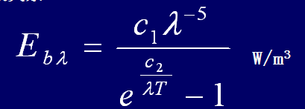（T为黑体的热力学温度K，e自然对数的底数，C1、C2 为常数）
- 单效蒸发：直接将二次蒸汽冷凝，不利用其冷凝热的操作称单效蒸发
- 多效蒸发：将上一操作中的二次蒸汽引到下一蒸发器作为加热蒸汽，以利用其冷凝热的串联蒸发操作称多效蒸发
- 生蒸汽：用作蒸发操作中的热源 的新鲜饱和水蒸气
- 蒸发器的生产强度： 指单位传热面积上单位时间内蒸发的水量，用U表示，单位为Kg/（m².h）即 U=W/S 。蒸发强度是评价蒸发器优劣的重要指标
- 单位蒸汽消耗量：蒸发1Kg水分时加热蒸汽的消耗量，单位为Kg/Kg。是衡量蒸发装置经济程度的指标
- 蒸发量：蒸发量W=F（1—X0/X1）单位Kg/h。其中F为原料液的流量Kg/h，X0为原料液的质量分数，X1为完成液的质量分数

旋风分离器的工作原理
上部为圆筒形，下部锥形。含尘气体由圆筒上部的进气管切向进入，受器壁的约束向下作螺旋运动。在惯性离心力作用下，颗粒被抛向器壁而与气流分离，再沿壁面落至锥底的排灰口，净化后的气体在中心轴附近由下而上作螺旋运动，最后由顶部排气管排出
临界粒径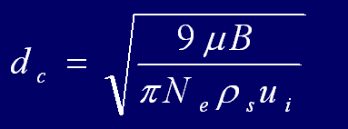由于B与圆筒直径D成正比，故D愈大，dc也愈大，即分离效果愈差。所以，一般旋风分离器的尺寸均不大。若气体处理量很大，宜将多个小尺寸的旋风分离器并联使用，以维持较高的分离效率

